GUVERNUL ROMÂNIEI

HOTĂRÂRE

pentru modificarea și completarea anexei nr.2 la Legea nr.121/2019 privind evaluarea și gestionarea zgomotului ambiant

În temeiul art.108 din Constituţia României, republicată,

Ținând seama de prevederile art.84 din Legea nr.121/2019 privind evaluarea și gestionarea zgomotului ambiant,

Guvernul României adoptă prezenta hotărâre:

Articol unic - Anexa nr.2 la Legea nr.121/2019 privind evaluarea și gestionarea zgomotului ambiant, publicată în Monitorul Oficial al României, Partea I, nr. 604 din 23 iulie 2019, se modifică și se completează după cum urmează:

- La punctul 2 subpunctul 2.1.1., al doilea paragraf se modifică și se înlocuiește cu următorul cuprins:
„Calculul zgomotului produs de traficul rutier și de cel feroviar și calculul zgomotului industrial se efectuează în benzi de o octavă, cu excepția calculului puterii acustice a sursei zgomotului din traficul feroviar, pentru care se utilizează benzi de o treime de octavă. Pentru zgomotul produs de traficul rutier și de cel feroviar și pentru zgomotul industrial, pe baza acestor rezultate din benzile de o octavă, nivelul mediu de zgomot pe termen lung ponderat pe curba A pentru zi, seară și noapte, definit în anexa nr.1 și prevăzut la art.5 din Directiva 2002/49/CE, se calculează utilizând metoda descrisă în secțiunile 2.1.2, 2.2, 2.3, 2.4 și 2.5. Pentru drumurile și traficul feroviar din aglomerări, nivelul mediu de zgomot pe termen lung ponderat pe curba A este determinat de contribuția segmentelor rutiere și feroviare din aglomerări, inclusiv a drumurilor principale și a căilor ferate principale.”.
- La punctul 2 subpunctul 2.2.1. titlul „Numărul şi amplasarea surselor sonore echivalente”, primul paragraf se modifică și se înlocuiește cu următorul cuprins:
„În acest model, fiecare vehicul (din categoria 1, 2, 3, 4 sau 5) este reprezentat printr-o singură sursă punctiformă care radiază uniform. Prima reflexie pe suprafața drumului este tratată implicit. După cum se arată în figura [2.2.a], această sursă punctiformă este amplasată la 0,05 m deasupra suprafeței drumului.”.
- La punctul 2 subpunctul 2.2.1. titlul „Fluxul de trafic”, ultimul paragraf se modifică și se înlocuiește cu următorul cuprins:
„Viteza v_{m} este viteza reprezentativă pentru categoria de vehicule: în majoritatea cazurilor, este vorba de valoarea cea mai mică dintre viteza maximă legală pe porțiunea de drum și viteza maximă legală pentru categoria vehiculului.”.
- La punctul 2 subpunctul 2.2.1. titlul „Vehiculul individual”, primul paragraf se modifică și se înlocuiește cu următorul cuprins:
„În fluxul de trafic, se presupune că toate vehiculele din categoria m se deplasează cu aceeași viteză, și anume v_{m}.”
- La punctul 2 subpunctul 2.3., Tabelul 2.3.b se modifică după cum urmează:
- La coloana a patra rândul al treilea, sintagma „Indică rigiditatea "acustică"” se modifică și se înlocuiește cu sintagma „Indică rigiditatea «dinamică»”;
- La coloana a patra rândul al șaselea, sintagma „H Rigid (800-1.000 MN/m)” se modifică și se înlocuiește cu sintagma „H Tare (800-1 1000 MN/m)”.
- La punctul 2 subpunctul 2.3.2. titlul „Fluxul de trafic”, sintagma „v este viteza lor pe tronsonul j pentru tipul de vehicul t şi viteza medie a trenului s” se modifică și se înlocuiește cu sintagma „v este viteza lor [km/h] pe tronsonul j pentru tipul de vehicul t și viteza medie a trenului s”;
- La punctul 2 subpunctul 2.3.2. titlul „Scrâşnetul”, cele trei paragrafe se modifică și se înlocuiesc cu următorul cuprins:
„Scrâșnetul la curbă este o sursă specială relevantă numai pentru curbe și, prin urmare, este localizată. Scrâșnetul la curbă depinde în general de raza curbei, de condițiile de frecare, de viteza trenului și de geometria și dinamica linie-roată. Deoarece poate fi semnificativ, este necesară o descriere corespunzătoare. În locurile în care se produce scrâșnetul la curbă, în general în curbe și în curbele liniilor deviate cu ajutorul aparatelor de cale ferată, la puterea sursei trebuie adăugate spectrele de putere acustică suplimentară corespunzătoare. Zgomotul suplimentar poate fi specific fiecărui tip de material rulant, deoarece anumite tipuri de roți și de boghiuri pot produce semnificativ mai puțin zgomot strident decât altele. Dacă sunt disponibile măsurători ale zgomotului în exces, care țin seama suficient de natura aleatoare a scrâșnetului, acestea pot fi utilizate.
Dacă nu sunt disponibile măsurători adecvate, se poate utiliza o abordare simplă. În această abordare, scrâșnetul este luat în considerare prin adăugarea următoarelor valori suplimentare la spectrele de putere acustică ale zgomotului de rulare pentru toate frecvențele.
Tren | 5 dB pentru curbe cu raza 300 m < R ≤500 m și l_{track} ≥50 m  8 dB pentru curbe cu raza R ≤ 300 m și l_{track} ≥ 50 m  8 dB pentru aparate de cale cu raza curbei liniei deviate R ≤ 300 m  0 dB în toate celelalte cazuri
Tramvai | 5 dB pentru curbe și aparate de cale cu raza curbei liniei deviate R ≤200 m  0 dB în toate celelalte cazuri
unde l_{track} este lungimea liniei pe parcursul curbei, iar R este raza curbei.
Aplicabilitatea acestor spectre de putere acustică sau a valorilor suplimentare se verifică în mod normal la fața locului, în special în cazul tramvaielor și al locurilor în care pentru curbe sau pentru curbele liniilor deviate se instituie măsuri împotriva scrâșnetului.”;
- La punctul 2 subpunctul 2.3.2. titlul „Directivitatea sursei”, după formula (2.3.15) se introduce un nou paragraf cu următorul cuprins:
„Zgomotul produs la poduri este modelat la sursa A (h = 1), care se consideră a fi omnidirecțională.”.
- La punctul 2 subpunctul 2.3.2. titlul „Directivitatea sursei”, a doilea paragraf și formula (2.3.16) se modifică și se înlocuiesc cu următorul cuprins:
„Directivitatea verticală ΔL _{W,dir,ver,i} în dB este dată în plan vertical pentru sursa A (h = 1) ca funcție a frecvenței centrale f_{c,i} a fiecărei benzi de frecvență i și
pentru 0 < ψ < π/2 este  pentru - π/2 < ψ ≤ 0 este  ΔL_{W,dir,ver,i} = 0 | (2.3.16)”
”
- La punctul 2 subpunctul 2.3.3., titlul „Corecţia pentru radiaţii structurale (poduri şi viaducte)”, cele două paragrafe și ecuația (2.3.18) se modifică și se înlocuiesc cu următorul cuprins:
„Corecția pentru radiația structurală (poduri și viaducte)
În cazul în care tronsonul este situat pe un pod, este necesar să se ia în considerare zgomotul suplimentar generat de vibrația podului ca urmare a excitației cauzate de prezența trenului. Zgomotul produs de pod este modelat ca o sursă suplimentară, a cărei putere acustică per vehicul este dată de ecuația:
L_{W,0,bridge,i}= L_{R,TOT,i}+ L_{H,bridge,i} + 10 x lg(N_{a}) dB | (2.3.18)
Unde L_{H,} _{bridge,i} este funcția de transfer a podului. Zgomotul produs de pod L_{W,0,bridge,i}constă numai în sunetul radiat de pod. Zgomotul de rulare produs de un vehicul pe pod se calculează utilizând ecuațiile (2.3.8)-(2.3.10) și alegând funcția de transfer a liniei care corespunde sistemului de linii ce se găsește pe pod. Barierele de la capetele podului nu se iau, în general, în considerare.”
- La punctul 2 subpunctul 2.4.1. titlul „Emisia de putere acustică. Generalităţi” paragraful al treilea, punctul 2 și formula (2.4.1.) se modifică și se înlocuiesc cu următorul cuprins:
„- sursele liniare reprezentând vehicule în mișcare se calculează cu formula 2.2.1”.
- La punctul 2 subpunctul 2.4.1., numărul formulei (2.4.2.) se modifică și se înlocuiește cu numărul „(2.4.1.)”.
- La punctul 2 subpunctul 2.5.1. titlul „Domeniul de aplicare şi aplicabilitatea metodei”, penultimul paragraf se modifică și se înlocuiește cu următorul cuprins:
„Obiectele înclinate cu mai mult de 15° față de verticală nu sunt considerate a fi reflectoare, dar sunt luate în considerare în toate celelalte aspecte ale propagării, cum ar fi efectele solului și difracția.”.
- La punctul 2 subpunctul 2.5.5. titlul „Nivelul sunetului pe termen lung la punctul R în decibeli A (dBA)”, sintagma „unde i este indicele benzii de frecvenţă. AWC reprezintă corecţia de ponderare pe curba A conform standardului internaţional IEC 61672-1:2003.” se modifică și se înlocuiește cu următorul cuprins:
„unde i este indicele benzii de frecvență.AWC reprezintă corecția de ponderare pe curba A, după cum urmează:
Frecvența [Hz] | 63 | 125 | 250 | 500 | 1000 | 2000 | 4000 | 8000
AWC_{f,i}[dB] | –26,2 | – 16,1 | –8,6 | –3,2 | 0 | 1,2 | 1,0 | –1,1”
- La punctul 2 subpunctul 2.5.6., sub “figura 2.5.b: Determinarea coeficientului solului Gpath pe o cale de propagare” se introduce o nouă sintagmă, cu următorul cuprins:
„Distanțele d_{n} sunt determinate de proiecția bidimensională pe planul orizontal.”.
- La punctul 2 subpunctul 2.5.6. titlul „Calculul în condiţii favorabile” litera a), sintagma „În ecuaţia A_{ground,H}, înălţimile z_{s} şi z_{r} sunt înlocuite cu z_{s} + δ z_{s} + δ z_{t} şi, respectiv, z_{r} + δ z_{r} + δ z_{T}, unde” se modifică și se înlocuiește cu sintagma „În ecuația 2.5.15 (A_{ground,H}), înălțimile z_{s} și z_{r} sunt înlocuite cu z_{s}+ δ z_{s} + δ z_{T} și, respectiv, z_{r} + δ z_{r} + δ z_{T}, unde:”.
- La punctul 2 subpunctul 2.5.6. titlul „Calculul în condiţii favorabile” litera b), sintagma „Limita inferioară A_{ground,F} depinde de geometria traiectoriei:” se modifică și se înlocuiește cu sintagma „Limita inferioară a A_{ground,F} (calculată fără modificarea înălțimilor) depinde de geometria traiectoriei:”.
- La punctul 2 subpunctul 2.5.6. titlul „Difracţie”, al doilea paragraf se modifică și se înlocuiește cu următorul cuprins:
„În practică, următoarele specificații sunt luate în considerare în planul vertical unic care conține atât sursa, cât și receptorul (un paravan chinezesc aplatizat, în cazul unei traiectorii care include reflecții). Unda directă de la sursă la receptor este o linie dreaptă în condiții de propagare omogene și o linie curbă (un arc a cărui rază depinde de lungimea undei directe) în condiții de propagare favorabile.
Dacă unda directă nu este blocată, se caută muchia D care produce cea mai mare diferență de lungime a traiectoriei δ (cea mai mică valoare absolută, deoarece aceste diferențe de lungime a traiectoriei sunt negative). Difracția este luată în considerare:
- dacă această diferență de lungime a traiectoriei este mai mare de -λ/20; și
- dacă criteriul Rayleigh este îndeplinit.
Aceste condiții sunt îndeplinite dacă δ este mai mare de λ/4 – δ*, unde δ* este diferența de lungime a traiectoriei calculată cu aceeași muchie D, dar față de sursa în oglindă S*, calculată cu planul mediu al solului pe partea sursei, și față de receptorul în oglindă R*, calculat cu planul mediu al solului pe partea receptorului. Pentru a calcula δ* se iau în considerare numai punctele S*, D și R*, celelalte muchii care blochează traiectoria S*->D->R* fiind neglijate.
Pentru considerațiile de mai sus, lungimea de undă λ se calculează utilizând frecvența centrală nominală și viteza sunetului de 340 m/s.
Dacă aceste două condiții sunt îndeplinite, muchia D separă partea sursei de partea receptorului și se calculează două planuri medii separate ale solului, iar A _{dif} se calculează după cum se arată în restul acestei părți. În caz contrar, nu se ia în considerare atenuarea prin difracție pentru această traiectorie și se calculează un plan mediu comun al solului pentru traiectoria S->R, iar A_{ground} se calculează fără difracție (A_{dif} = 0 dB). Această regulă se aplică atât în condiții omogene, cât și în condiții favorabile.”.
- La punctul 2 subpunctul 2.5.6. titlul „Difracţia pură”, sintagma „Pentru difracţia multiplă, dacă e este distanţa totală a traiectoriei de la O1 la O2 + de la O2 la O3 + de la O3 la O4 din "metoda benzii de cauciuc" (a se vedea figurile 2.5.d şi 2.5.f) şi dacă e depăşeşte 0,3 m (în mod contrar C" = 1), acest coeficient este definit de:” și formula (2.5.23) se modifică și se înlocuiesc cu următorul cuprins:
„Pentru difracția multiplă, dacă e este distanța totală pe traiectorie dintre primul și ultimul punct de difracție (a se utiliza unde curbate în cazul condițiilor favorabile) și dacă e depășește 0,3 m (în caz contrar, C" = 1), acest coeficient este definit de ecuația:
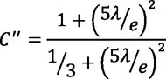 | (2.5.23)”
- La punctul 2 subpunctul 2.5.6. titlul „Condiţii omogene”, „figura 2.5.d: Calculul diferenţei traiectoriei în condiţii omogene. O, O1 şi O2 sunt punctele de difracţie” se modifică și se înlocuiește cu următoarea figură:

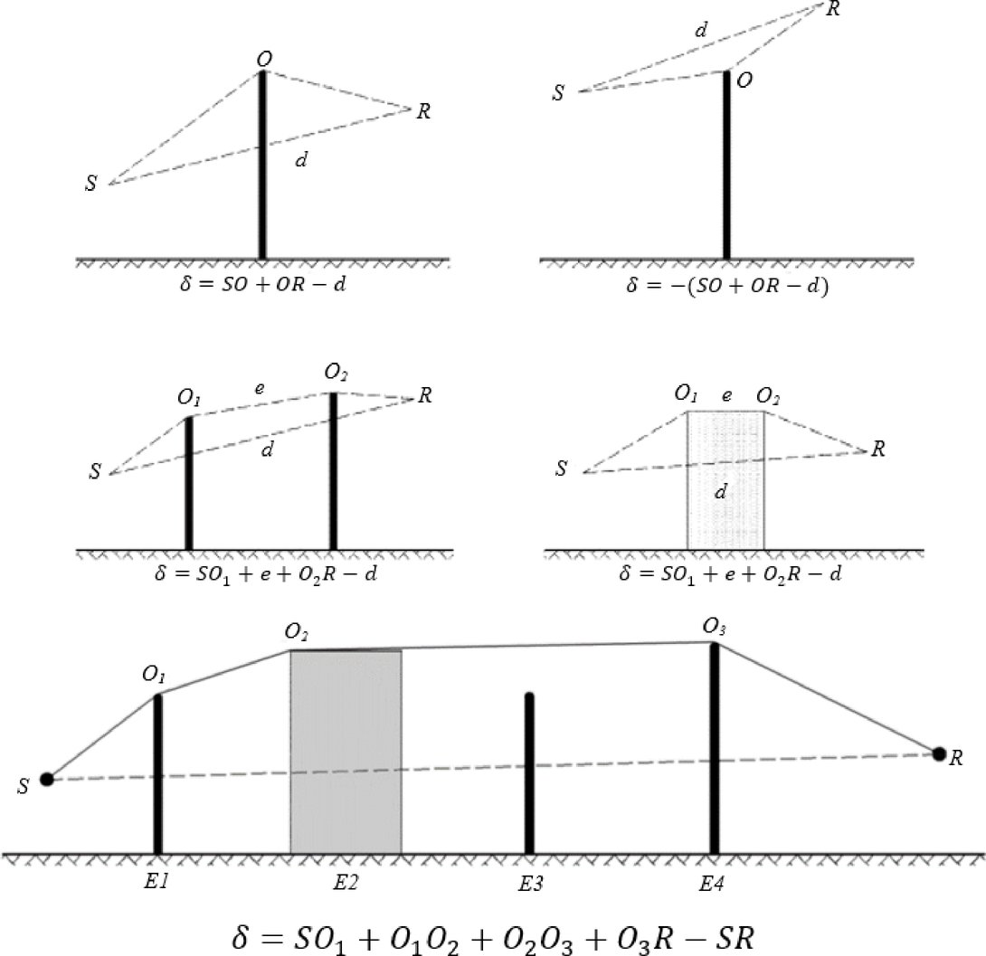
- La punctul 2 subpunctul 2.5.6. titlul „Condiții favorabile”, sintagma „În condiţii favorabile, se consideră că cele trei unde sonore curbate SO, OR şi SR au o rază de curbare identică G definită de:” se modifică și se înlocuiește cu sintagma „În condiții favorabile, cele trei unde sonore curbate , și au aceeași rază Γ a curburii, definită de ecuația:”.

- La punctul 2 subpunctul 2.5.6. titlul „Condiții favorabile”, după formula (2.5.24) se introduce o nouă sintagmă, cu următorul cuprins:
„Unde d este definit de distanța în spațiul tridimensional dintre sursă și receptor pe traiectoria nedesfășurată.”.

- La punctul 2 subpunctul 2.5.6. titlul „Condiții favorabile”, formula (2.5.28), sintagma „Figura 2.5.f: Exemplu de calcul al diferenţei de cale în condiţii favorabile, în cazul difracţiilor multiple”, „Figura 2.5.f”, sintagma „În scenariul prezentat în figura 2.5.f diferenţa de cale este:” și formula (2.5.29) se modifică și se înlocuiesc cu următorul cuprins:„
„  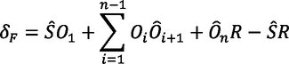 | (2.5.28)”

În condiții favorabile, traiectoria de propagare în planul de propagare vertical constă întotdeauna din segmentele unui cerc a cărui rază este dată de distanța în spațiul tridimensional dintre sursă și receptor, ceea ce înseamnă că toate segmentele unei traiectorii de propagare au aceeași rază a curburii. Dacă arcul direct dintre sursă și receptor este blocat, traiectoria de propagare se definește ca fiind cea mai scurtă combinație convexă de arcuri care înfășoară toate obstacolele. În acest context, convex înseamnă că, la fiecare punct de difracție, segmentul undei care părăsește punctul este deviat în jos față de segmentul undei care se îndreaptă spre punct.
Figura 2.5.f: Exemplu de calcul al diferenţei de traiectorie în condiţii favorabile, în cazul difracţiilor multiple
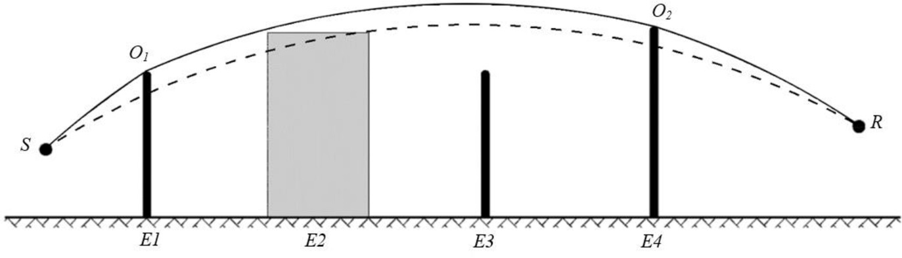
În scenariul prezentat în figura 2.5.f, diferența de traiectorie este:
„ | (2.5.29)”
- La punctul 2 subpunctul 2.5.6., conținutul titlurilor „Calculul coeficientului ∆_{ground(S,O)}” și „Calculul coeficientului ∆_{ground(O,R)}” se modifică și vor avea următorul cuprins:
„Calculul termenului Δ_{ground(S,O)}
(2.5.31)
unde:
- A_{ground(S,O)} este atenuarea datorată efectului solului între sursa S și punctul de difracție O. Acest termen se calculează astfel cum se arată în subsecțiunea anterioară privind calculul în condiții omogene și în subsecțiunea anterioară privind calculul în condiții favorabile, aplicând următoarele ipoteze:
- z_{r}=z_{o,s};
- G_{path} se calculează între O și R.
Corecția G_{path} nu trebuie luată în considerare în acest caz, deoarece sursa avută în vedere este punctul de difracție. Prin urmare, la calculul efectelor produse de sol se utilizează G_{path}, inclusiv pentru termenul ecuației aferent limitei inferioare, care devine -3(1-G_{path}).
- G_{path} se calculează între S și O;
- În condiții omogene: în ecuația (2.5.17), în ecuația (2.5.18);
- În condiții favorabile: în ecuația (2.5.17), în ecuația (2.5.20);
- Δ_{dif(S,R’)} este atenuarea datorată difracției între S și receptorul-imagine R’, calculată ca în subsecțiunea anterioară privind difracția pură.
- Δ_{dif(S,R)} este atenuarea datorată difracției între S și R, calculată ca în subsecțiunea anterioară privind difracția pură.
În cazul special în care sursa se află sub planul mediu al solului: Δ_{dif(S,R)=}Δ_{dif(S',R)} și Δ_{ground(S,O)} = A_{ground(S,O)}
Calculul termenului Δ_{ground(O,R)}
(2.5.32)
unde:
- A_{ground (O,R)} este atenuarea datorată efectului solului între punctul de difracție O și receptorul R. Acest termen se calculează astfel cum se arată în subsecțiunea anterioară privind calculul în condiții omogene și în subsecțiunea anterioară privind calculul în condiții favorabile, aplicând următoarele ipoteze:
- z_{s} = z_{o,r}
- G_{path} se calculează între O și R.
Corecția G_{path} nu trebuie luată în considerare în acest caz, deoarece sursa avută în vedere este punctul de difracție. Prin urmare, la calculul efectelor produse de sol se utilizează G_{path}, inclusiv pentru termenul ecuației aferent limitei inferioare, care devine -3(1- G_{path}).
- În condiții omogene, în ecuația (2.5.17) și în ecuația (2.5.18).
- În condiții favorabile, în ecuația (2.5.17) și în ecuația (2.5.20).
- Δ_{dif(S,R’)} este atenuarea datorată difracției între S și receptorul-imagine R’, calculată ca în subsecțiunea anterioară privind difracția pură.
- Δ_{dif(S,R)} este atenuarea datorată difracției între S și R, calculată ca în subsecțiunea anterioară privind difracția pură.
- Δ_{dif(S,R)} este atenuarea datorată difracției între S și R, calculată ca în subsecțiunea anterioară privind Difracția pură.
În cazul special în care receptorul se află sub planul mediu al solului: Δ_{dif(S,R’)=} Δ_{dif(S,R)} și Δ_{ground} _{(O,R)} = A_{ground} _{(O,R)}”.

- La punctul 2 subpunctul 2.5.6., titlul „Scenarii privind limita verticală” și conținutul acestuia se modifică și vor avea următorul cuprins:

„Scenarii pentru muchia verticală
Ecuația (2.5.21) poate fi utilizată pentru a calcula difracțiile pe muchiile verticale (difracții laterale) în cazul zgomotului industrial. În acest caz, se consideră că A_{dif} = Δ_{dif}(S,R) și se păstrează termenul A_{ground}. În plus, A_{atm} și A_{ground} se calculează utilizând lungimea totală a traiectoriei de propagare. A_{div} se calculează în continuare utilizând distanța directă d. Ecuațiile (2.5.8) și, respectiv, (2.5.6) devin:
(2.5.33)
(2.5.34)
Δ_{dif} se utilizează în condiții omogene în ecuația (2.5.34).
Difracția laterală este luată în considerare numai în cazurile în care sunt îndeplinite următoarele condiții:
- sursa este o sursă punctiformă reală, nefiind produsă prin segmentarea unei surse extinse, cum ar fi o sursă liniară sau de suprafață;
- sursa nu este o sursă în oglindă, creată pentru a calcula o reflexie;
- unda directă dintre sursă și receptor se situează în întregime deasupra profilului terenului.
- În planul vertical care conține S și R, diferența de lungime a traiectoriei δ este mai mare ca 0, ceea ce înseamnă că unda directă este blocată. Prin urmare, în unele situații, difracția laterală poate fi luată în considerare în condiții de propagare omogene, dar nu și în condiții de propagare favorabile.

Dacă toate aceste condiții sunt îndeplinite, se iau în considerare până la două traiectorii de propagare difractate lateral, pe lângă traiectoria de propagare difractată din planul vertical care conține sursa și receptorul. Planul lateral este definit ca fiind planul perpendicular pe planul vertical și care conține, de asemenea, sursa și receptorul. Zonele de intersecție cu acest plan lateral sunt trasate ținând seama de toate obstacolele penetrate de unda directă de la sursă la receptor. În planul lateral, cea mai scurtă legătură convexă dintre sursă și receptor, care constă din segmente drepte și înconjoară aceste zone de intersecție, definește muchiile verticale luate în considerare atunci când se trasează traiectoria de propagare difractată lateral.
În vederea calculării atenuării la sol pentru o traiectorie de propagare difractată lateral, planul mediu al solului dintre sursă și receptor se calculează ținând seama de profilul solului situat vertical sub traiectoria de propagare. Dacă, în proiecția pe un plan orizontal, o traiectorie laterală de propagare intersectează proiecția unei clădiri, acest lucru este luat în considerare la calculul _{path} (de obicei, = 0) și la calculul planului mediu al solului cu înălțimea verticală a clădirii.”.

- La punctul 2 subpunctul 2.5.6. titlul „Atenuarea prin absorbţie”, al doilea și al treilea paragraf se modifică și vor avea următorul cuprins:
„Suprafețele obiectelor sunt considerate reflectoare numai dacă înclinația lor față de verticală este mai mică de 15°. Reflexiile se iau în considerare numai pentru traiectoriile din planul de propagare vertical, respectiv nu pentru traiectoriile difractate lateral. Pentru traiectoria incidentă și cea reflectată, și presupunând că suprafața reflectoare este verticală, punctul de reflexie (care se află pe obiectul reflector) este stabilit utilizând linii drepte în condiții de propagare omogene și linii curbe în condiții de propagare favorabile. Înălțimea reflectorului, măsurată prin punctul de reflexie și văzută din direcția undei incidente, este de cel puțin 0,5 m. După proiecția pe un plan orizontal, lățimea reflectorului, măsurată prin punctul de reflexie și văzută din direcția undei incidente, este de cel puțin 0,5 m.”

- La punctul 2 subpunctul 2.5.6. titlul „Atenuarea prin retrodifracţie”, după ultima sintagmă „În cazul reflexiilor multiple se adaugă reflexiile datorate fiecărei reflexii.” se introduce un text nou, cu următorul conținut:
„În cazul în care în apropierea căii ferate există o barieră sau un obstacol care reflectă zgomotul, undele sonore de la sursă sunt reflectate succesiv de acest obstacol și de fața laterală a vehiculului feroviar. În aceste condiții, undele sonore trec prin spațiul dintre obstacol și caroseria vehiculului feroviar, înainte de a fi difractate de muchia superioară a obstacolului.
Pentru a lua în considerare reflexiile multiple dintre vehiculul feroviar și un obstacol aflat în apropiere, se calculează puterea acustică a unei singure surse echivalente. În acest calcul, efectele solului sunt ignorate.
Pentru determinarea puterii acustice a sursei echivalente se aplică următoarele definiții:
- originea sistemului de coordonate este capul de șină cel mai apropiat de obstacol;
- o sursă reală este situată în punctul S (d_{s}= 0, h_{s}), unde h_{s} este înălțimea sursei față de capul de șină;
- planul h = 0 definește caroseria vehiculului;
- un obstacol vertical are limita superioară la punctul B (d_{B}, h_{b});
- un receptor este situat la o distanță d_{R} > 0 în spatele obstacolului, punctul R având coordonatele (d_{B} +d_{R}, h_{R}).
Partea interioară a obstacolului are coeficienți de absorbție α(f) per benzi de o octavă. Caroseria vehiculului feroviar are un coeficient de reflexie echivalent C_{ref}. În mod normal, C_{ref} este egal cu 1. Valoarea 0 poate fi utilizată numai în cazul vagoanelor de marfă plate deschise. Dacă d_{B} > 5h_{B} sau α(f)>0,8, nu se ia în considerare nicio interacțiune între tren și obstacol.
În această configurație, reflexiile multiple dintre caroseria vehiculului feroviar și obstacol pot fi calculate cu ajutorul unor surse-imagine poziționate în S_{n} (d_{n} = -2n. d_{B}, h_{n} = h_{s}), n = 0,1,2,..N, astfel cum se arată în figura 2.5.k.
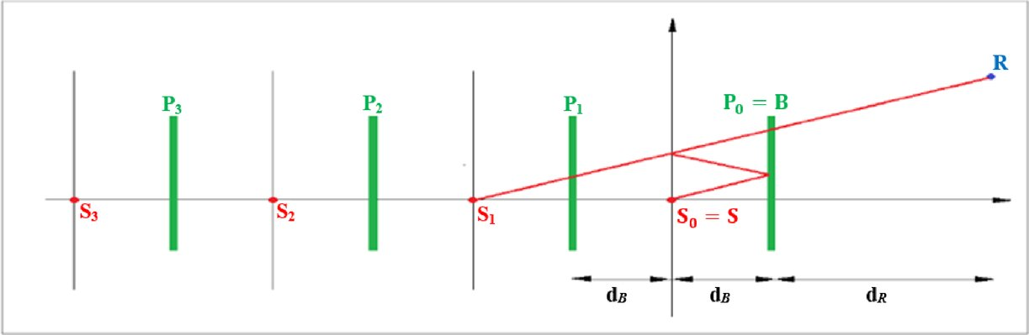

Puterea acustică a sursei echivalente este exprimată de ecuația:
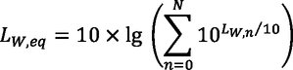 | (2.5.39)

unde puterea acustică a surselor parțiale este dată de ecuațiile:
L_{W,n} = L_{W} + Δ_{Ln}
ΔL_{n} = ΔL_{geo,n} + ΔL_{dif,n} + ΔL_{abs,n} + ΔL_{ref,n} + ΔL_{retrodif,n}
în care:
L_{W} puterea acustică a sursei reale
ΔL_{geo,n} termen de corecție pentru divergența sferică
ΔL_{dif,n} termen de corecție pentru difracția la limita superioară a obstacolului
ΔL_{abs,n} termen de corecție pentru absorbția pe partea interioară a obstacolului
ΔL_{ref,n} termen de corecție pentru reflectarea de către caroseria vehiculului feroviar
ΔL_{retrodif,n} termen de corecție pentru înălțimea finită a obstacolului ca reflector

Corecția pentru divergența sferică este dată de:
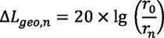 | (2.5.40)

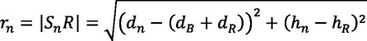 | (2.5.41)
Corecția pentru difracția la limita superioară a obstacolului este dată de:
(2.5.42)
ΔL_{dif,n} = D₀ - D_{n} | (2.5.42)
unde D_{n} este atenuarea datorată difracției, calculată cu formula 2.5.21, unde C'' = 1 pentru traiectoria de la sursa S_{n} către receptorul R, ținând seama de difracția la limita superioară a obstacolului B:
δ_{n} = ±(|S_{n}B| + |BR| - |S_{n}R|) | (2.5.43)
Corecția pentru absorbția pe partea interioară a obstacolului este dată de:
ΔL_{abs,n} = 10•n•lg (1-α) | (2.5.44)
Corecția pentru reflectarea de către caroseria vehiculului feroviar este dată de:
ΔL_{ref,n} = 10•n•lg (C_{ref}) | (2.5.45)
Corecția pentru înălțimea finită a obstacolului reflector se ia în considerare prin intermediul retrodifracției. Traiectoria undei corespunzătoare unei imagini de ordinul N > 0 va fi reflectată de n ori de către obstacol. În secțiune transversală, aceste reflexii au loc la distanțele
d_{i} = – (2i-q)d_{b, i} = 1,2,..n. P_{i} (d = d_{i}, h = h_{b}), i = 1,2,..n sunt limitele superioare ale acestor suprafețe reflectoare. La fiecare dintre aceste puncte, se calculează un termen de corecție cu ecuația:
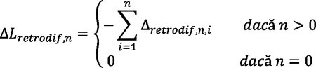 | (2.5.46)
unde Δ_{retrodif,n,i} se calculează pentru o sursă în poziția S_{n}, o limită superioară a obstacolului în P_{i} și un receptor în poziția R’. Poziția receptorului echivalent R’ este dată de R’=R, dacă receptorul se află peste linia vizuală de la S_{n} la B; în caz contrar, poziția receptorului echivalent se consideră a fi pe linia vizuală, vertical deasupra receptorului real, și anume:
d_{R'}= d_{R} | (2.5.47)

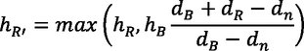 | (2.5.48)”

- La punctul 2, subpunctul 2.7.5. se modifică și va avea următorul cuprins:
„2.7.5. Zgomotul și performanțele aeronavelor
Baza de date ANP prezentată în apendicele I cuprinde coeficienții de performanță ai aeronavelor și motoarelor, profilurile de plecare și de apropiere, precum și relațiile NPD pentru o parte substanțială a aeronavelor civile care operează pe aeroporturile Uniunii Europene. Datele care nu sunt în prezent indicate pentru unele tipuri sau variante de aeronave pot fi reprezentate cel mai bine de datele indicate pentru aeronave care sunt, în mod normal, similare.
Aceste date au fost obținute pentru a calcula contururile de zgomot pentru o flotă și un mix de trafic medii sau reprezentative pentru un aeroport. Este posibil ca acestea să nu fie adecvate pentru a previziona nivelurile absolute de zgomot ale unui anumit model de aeronavă și nu sunt potrivite pentru a compara performanțele și caracteristicile acustice ale unor tipuri sau modele specifice de aeronave sau ale unor flote specifice de aeronave. Pentru a stabili care sunt cele mai zgomotoase tipuri sau modele de aeronave sau care este cea mai zgomotoasă flotă specifică de aeronave, trebuie consultate certificatele de zgomot.
Baza de date ANP include unul sau mai multe profiluri implicite de decolare și de aterizare pentru fiecare tip de aeronavă menționat. Trebuie examinată aplicabilitatea acestor profiluri pentru aeroportul în cauză și trebuie determinate fie profilurile cu puncte fixe, fie etapele procedurale care reprezintă cel mai bine operațiunile de zbor de pe aeroportul respectiv.”
- La punctul 2 subpunctul 2.7.5., titlul „Dispersia traiectoriei” se modifică și se înlocuiește cu următorul titlu:
„Dispersia laterală a traiectoriei”.
- La punctul 2 subpunctul 2.7.12., după al șaselea paragraf se introduce un paragraf nou, cu următorul cuprins:
„Sursa de zgomot a unei aeronave trebuie introdusă la o înălțime minimă de 1,0 m (3,3 ft) deasupra nivelului aerodromului sau deasupra nivelului de elevație al pistei, după caz.”
- La punctul 2, subpunctul 2.7.13. se modifică și se înlocuiește cu următorul cuprins:
„2.7.13. Construcția segmentelor traiectului de zbor
Fiecare traiect de zbor trebuie să fie definit de un set de coordonate ale segmentelor (noduri) și de parametrii de zbor. Punctul de început constă în determinarea coordonatelor segmentelor traiectoriei la sol. Profilul de zbor este apoi calculat, ținând seama că, pentru un set dat de etape procedurale, profilul depinde de traiectoria la sol; de exemplu, la aceeași tracțiune și viteză, rata de urcare a aeronavei este mai mică în viraje, decât în zbor drept. Se efectuează apoi o subsegmentare pentru aeronava aflată pe pistă (decolare sau rularea la sol după aterizare) și pentru aeronava aflată în apropierea pistei (urcarea inițială sau apropierea finală). Segmentele aeriene cu viteze semnificativ diferite în punctul de început față de punctul final trebuie subsegmentate. Se determină coordonatele bidimensionale ale segmentelor traiectoriei la sol ⁽¹⁵⁾ și se introduc în profilul de zbor bidimensional pentru a obține segmentele tridimensionale ale traiectului de zbor. În sfârșit, se înlătură orice puncte ale traiectului de zbor care sunt prea apropiate.
Profilul de zbor
Parametrii care descriu fiecare segment al profilului de zbor la începutul (sufixul 1) și la sfârșitul (sufixul 2) segmentului sunt:
s₁, s₂ distanța pe traiectoria la sol;
z_{1,} z₂ înălțimea aeroplanului;
V_{1,} V₂ viteza la sol;
P_{1,} P₂ parametru de putere legat de zgomot (corespunzător celui pentru care sunt definite curbele NPD); și
ε_{1,} ε₂ unghiul de înclinare.
Pentru a construi un profil de zbor pe baza unui set de etape procedurale (sinteza traiectului de zbor), segmentele se construiesc în succesiune, astfel încât să fie îndeplinite condițiile necesare la punctele finale. Parametrii punctului final al fiecărui segment devin parametrii punctului de început al segmentului următor. În orice calcul al segmentelor, parametrii de început sunt cunoscuți; condițiile necesare la final sunt specificate de etapa procedurală. Etapele în sine sunt definite fie de valorile implicite ANP, fie de utilizator (de exemplu, din manualele de zbor ale aeronavelor). Condițiile finale sunt de obicei înălțimea și viteza; sarcina construirii profilului constă în determinarea distanței parcurse pe traiectorie pentru îndeplinirea acestor condiții. Parametrii nedefiniți se determină cu ajutorul calculelor performanței de zbor descrise în apendicele B.
Dacă traiectoria la sol este dreaptă, punctele profilului și parametrii de zbor asociați pot fi determinați independent de traiectoria la sol (unghiul de înclinare este întotdeauna zero). Traiectoriile la sol sunt însă rareori drepte; de obicei, includ viraje și, pentru a obține cele mai bune rezultate, acestea trebuie avute în vedere la determinarea profilului de zbor bidimensional, divizând, dacă este necesar, segmentele profilului la nodurile traiectoriei la sol, pentru a introduce modificările unghiului de înclinare. De regulă, lungimea segmentului următor este necunoscută la început și se calculează provizoriu, presupunând că unghiul de înclinare nu se schimbă. Dacă se constată apoi că segmentul provizoriu cuprinde unul sau mai multe noduri ale traiectoriei la sol, primul fiind la s, și anume la s₁< s < s₂, segmentul este trunchiat la s și se calculează parametrii în acest nod prin interpolare (a se vedea mai jos). Aceștia devin parametrii punctului final al segmentului curent și parametrii punctului de început al unui nou segment, care are în continuare aceleași condiții finale-țintă. Dacă nu intervine niciun nod al traiectoriei la sol, segmentul provizoriu este confirmat.
Dacă efectele virajelor asupra profilului de zbor nu sunt luate în considerare, se adoptă soluția segmentului unic al zborului drept, dar se păstrează pentru utilizare ulterioară informațiile privind unghiul de înclinare.
Indiferent dacă efectele virajelor sunt sau nu modelate integral, fiecare traiect de zbor tridimensional este generat prin fuziunea profilului său de zbor bidimensional cu traiectoria sa la sol bidimensională. Rezultatul este o succesiune de seturi de coordonate (x,y,z), fiecare fiind un nod al traiectoriei la sol segmentate, un nod a profilului de zbor sau ambele, punctele profilului fiind însoțite de valorile corespunzătoare ale înălțimii z, vitezei la sol V, unghiului de înclinare ε și puterii motoarelor P. Pentru un punct al traiectoriei (x,y) care se află între punctele finale ale unui segment al profilului de zbor, parametrii de zbor sunt interpolați după cum urmează:
Z =z₁+f·(z₂–z₁) | (2.7.3)
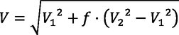 | (2.7.4)
ε = ε₁+f · (ε₂-ε₁) | (2.7.5)
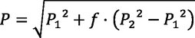 | (2.7.6)
unde:
f = (s - s₁)/(s₂- s₁) | (2.7.7)
A se reține că se presupune că z și ε variază liniar cu distanța, iar V și P variază liniar cu timpul (și anume, accelerația e constantă ⁽¹⁶⁾).
La punerea în corespondență a segmentelor profilului de zbor cu datele radar (analiza traiectului de zbor) toate distanțele, înălțimile, vitezele și unghiurile de înclinare de la punctele finale sunt luate direct din date; numai setările de putere trebuie calculate utilizând ecuațiile de performanță. Deoarece coordonatele traiectoriei la sol și ale profilului de zbor pot fi, de asemenea, puse în corespondență în mod adecvat, acest procedeu este, de obicei, destul de simplu.

Rularea la sol pentru decolare
La decolare, deoarece o aeronavă accelerează între punctul de deblocare a frânelor (denumit, alternativ, începerea rulării SOR) și punctul de ridicare de la sol, viteza se schimbă considerabil pe o distanță de 1500-2500 m, de la zero la aproximativ 80-100 m/s.
Rularea pentru decolare este, în consecință, împărțită în segmente cu lungimi variabile; pe fiecare dintre acestea, viteza aeronavei variază cu o creștere specifică ΔV de cel mult 10 m/s (aproximativ 20 kt). Pentru scopul urmărit, este indicat să se presupună că accelerația e constantă, deși, în realitate, aceasta variază în timpul rulării pentru decolare. În acest caz, pentru faza de decolare, V₁ este viteza inițială, V₂ este viteza de decolare, n_{TO} este numărul de segmente pentru decolare și s_{TO} este distanța echivalentă de decolare. Pentru distanța echivalentă de decolare s_{TO} (a se vedea apendicele B), viteza inițială V₁ și viteza de decolare V_{TO}, numărul n_{TO} de segmente pentru rularea la sol este:
n_{TO} = int(1 + (V_{TO} - V₁) /10) | (2.7.8)
și deci variația vitezei de-a lungul segmentului este:
ΔV = V_{TO}/n_{TO} | (2.7.9)
iar timpul Δt pe fiecare segment este (accelerația se consideră constantă):
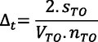 | (2.7.10)
Lungimea s_{TO,k} a segmentului k (1 ≤ k ≤ n_{TO}) al rulării pentru decolare este:
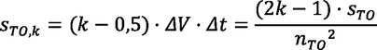 | (2.7.11)
Exemplu: Pentru o distanță de decolare s_{TO} = 1600 m, V₁ = 0 m/s și V₂= 75 m/s, n_{TO} = 8 segmente cu lungimi cuprinse între 25 și 375 de metri (a se vedea figura 2.7.g):
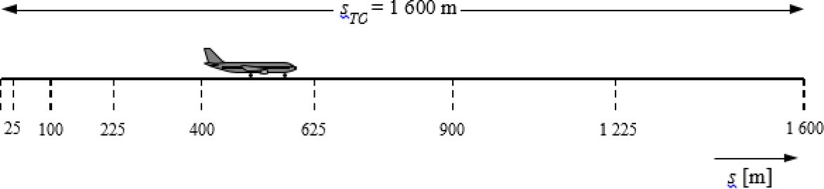
În mod similar vitezei, tracțiunea aeronavei variază pe fiecare segment cu o creștere constantă ΔP, calculată cu ecuația:
ΔP = (P_{TO} - P_{init}) / n_{TO} | (2.7.12)
Unde P_{TO} și P_{init} desemnează tracțiunea aeronavei la punctul de ridicare de la sol și, respectiv, tracțiunea aeronavei la începutul rulării pentru decolare.
Se utilizează această creștere constantă a tracțiunii (în locul ecuației pătratice 2.7.6) din motive de consecvență cu relația liniară dintre tracțiune și viteză în cazul aeronavelor cu motor cu reacție.
Notă importantă: Ecuațiile și exemplul de mai sus presupun că viteza inițială a aeronavei la începutul fazei de decolare este zero. Acest lucru corespunde situației comune în care aeronava începe să ruleze și accelerează după punctul de deblocare a frânelor. Cu toate acestea, există și situații în care aeronava începe să accelereze de la viteza de rulare, fără a se opri la pragul pistei. În acest caz de viteză inițială V_{init} diferită zero, trebuie utilizate următoarele ecuații „generalizate” în locul ecuațiilor 2.7.8, 2.7.9, 2.7.10 și 2.7.11.
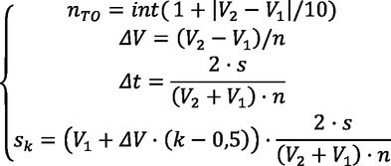 | (2.7.13)
În acest caz, pentru faza de decolare, V₁ este viteza inițială V_{init}, V₂ este viteza de decolare V_{TO},n este numărul de segmente pentru decolare n_{TO},s este distanța echivalentă de decolare s_{TO} și s_{k} este lungimea s_{TO,k} a segmentului k(1[Symbol]k[Symbol]n).

Rularea la sol la aterizare
Deși rularea la sol la aterizare este, în esență, o inversare a rulării la sol pentru decolare, trebuie să se țină seama, în special, de:
- tracțiunea inversă care se aplică uneori pentru decelerarea aeronavelor; și de
- aeroplanele care părăsesc pista după decelerare (aeronavele care părăsesc pista nu mai contribuie la zgomotul ambiental, deoarece zgomotul rulării nu este luat în considerare).
Spre deosebire de distanța de rulare pentru decolare, care se obține cu ajutorul parametrilor de performanță ai aeronavei, distanța de oprire s_{stop} (și anume, distanța de la punctul de contact cu pista la punctul în care aeronava părăsește pista) nu este pur specifică aeronavei. Deși poate fi estimată o distanță minimă de oprire ținând seama de masa și de performanța aeronavei (și de tracțiunea inversă disponibilă), distanța de oprire reală depinde și de amplasarea pistelor, de situația traficului și de reglementările specifice aeroportului privind utilizarea tracțiunii inverse.
Aplicarea tracțiunii inverse nu este o procedură standard – aceasta se utilizează numai dacă decelerația necesară nu poate fi obținută folosind frânele roților. (Tracțiunea inversă poate fi deosebit de perturbatoare, deoarece în urma modificării rapide a puterii motorului de la ralanti la setările inverse se produce brusc un zgomot intens.)
Majoritatea pistelor sunt însă utilizate atât pentru plecări, cât și pentru aterizări, astfel încât tracțiunea inversă are un efect foarte mic asupra contururilor de zgomot, întrucât energia acustică totală în vecinătatea pistei este dominată de zgomotul produs de operațiunile de decolare. Contribuțiile tracțiunii inverse la contururi pot fi semnificative numai atunci când pista este utilizată exclusiv pentru operațiuni de aterizare.
Fizic, zgomotul produs de tracțiunea inversă este un proces foarte complex, dar deoarece are o importanță destul de mică pentru contururile de zgomot ambiental, acesta poate fi modelat simplist, modificarea rapidă a puterii motorului fiind luată în considerare printr-o segmentare adecvată.
Este clar că modelarea rulării la sol după aterizare nu este atât de simplă ca în cazul rulării pentru decolare. Următoarele ipoteze pentru modelarea simplificată sunt recomandate pentru utilizare generală, atunci când nu sunt disponibile informații detaliate (a se vedea figura 2.7.h.1).
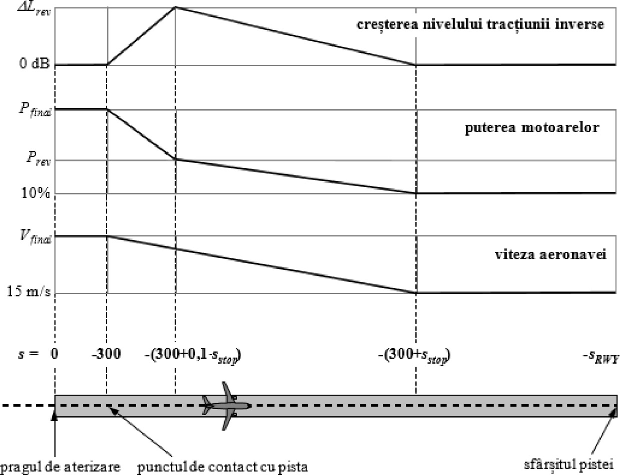
Aeronava trece pragul de aterizare (care are coordonata s = 0 pe traiectoria la sol de apropiere) la o altitudine de 50 de picioare și continuă apoi pe panta de coborâre până când atinge pista. Pentru o pantă de coborâre de 3°, punctul de contact cu pista este situat la 291 m de pragul de aterizare (după cum se arată în figura 2.7.h.1). Aeronava este apoi decelerată pe distanța de oprire s_{stop} – valorile specifice ale aeronavei pe această distanță figurează în baza de date ANP – de la viteza de apropiere finală V_{final} până la 15 m/s. Din cauza modificărilor rapide ale vitezei pe acest segment, acesta trebuie subsegmentat la fel ca pentru rularea la sol pentru decolare (sau pentru segmentele aeriene cu modificări rapide ale vitezei), utilizând ecuațiile generalizate 2.7.13 (deoarece viteza de rulare nu este 0). Puterea motoarelor se modifică de la puterea de apropiere finală la punctul de contact cu pista la puterea de tracțiune inversă P_{rev} pe o distanță de 0,1•s_{stop}, apoi scade la 10 % din puterea maximă disponibilă pe restul de 90 % din distanța de oprire. Până la sfârșitul pistei (la s = -s_{RWY}), viteza aeronavei rămâne constantă.
Curbele NPD pentru tracțiunea inversă nu sunt în prezent incluse în baza de date ANP și, prin urmare, este necesar să se apeleze la curbele convenționale pentru modelarea acestui efect. De obicei, puterea tracțiunii inverse P_{rev} este de aproximativ 20 % din puterea totală și este recomandată atunci când nu sunt disponibile informații operaționale. Cu toate acestea, la o setare de putere dată, tracțiunea inversă tinde să genereze un zgomot considerabil mai mare decât tracțiunea directă, astfel încât pentru nivelul obținut din NPD al evenimentului se aplică o creștere ΔL, care progresează de la zero la valoarea ΔL_{rev} (5dB este valoarea recomandată provizoriu ⁽¹⁷⁾) de a lungul a 0,1•s_{stop} și apoi scade liniar la zero pe restul distanței de oprire.
Segmentarea segmentului de urcare inițială și a segmentului de apropiere finală
Geometria segment-receptor se schimbă rapid de a lungul segmentelor aeriene de urcare inițială și de apropiere finală, în special în ceea ce privește pozițiile observatorului din dreptul traiectului de zbor, unde unghiul de elevație (unghiul beta) se schimbă, de asemenea, rapid, pe măsură ce aeronava urcă sau coboară de a lungul acestor segmente inițiale/finale. Comparațiile cu calculele segmentelor foarte mici arată că utilizarea unui singur segment aerian de urcare sau de apropiere sau a unui număr limitat de segmente aeriene de urcare sau de apropiere sub o anumită înălțime (față de pistă) conduce la o aproximare nesatisfăcătoare a zgomotului în dreptul traiectului de zbor pentru metricile integrate. Acest lucru se datorează aplicării unei singure ajustări a atenuării laterale pentru fiecare segment, care corespunde unei singure valori specifice segmentului pentru unghiul de elevație, în timp ce modificarea rapidă a acestui parametru determină variații semnificative ale efectului de atenuare laterală de-a lungul fiecărui segment. Acuratețea calculului este îmbunătățită prin subsegmentarea segmentului aerian de urcare inițială și a segmentului aerian de apropiere finală. Numărul de subsegmente și lungimea fiecăruia dintre acestea determină «granularitatea» modificării atenuării laterale care va fi luată în considerare. Observând expresia atenuării laterale totale pentru aeronavele cu motoare montate pe fuzelaj, se poate demonstra că, pentru o modificare limitată a atenuării laterale de 1,5 dB per subsegment, segmentele aeriene de urcare și de apropiere situate sub înălțimea de 1289,6 m (4231 ft) deasupra pistei ar trebui subsegmentate conform următorului set de valori ale înălțimii:
z = {18,9, 41,5, 68,3, 102,1, 147,5, 214,9, 334,9, 609,6, 1289,6} metri sau
z = {62, 136, 224, 335, 484, 705, 1099, 2000, 4231} picioare
Pentru fiecare segment original situat sub 1289,6 m (4231 ft), înălțimile de mai sus sunt aplicate identificând în setul de mai sus înălțimea cea mai apropiată de înălțimea originală a punctului final (pentru un segment de urcare) sau de înălțimea originală a punctului de început (pentru un segment de apropiere). Înălțimile reale z_{i} ale subsegmentelor vor fi apoi calculate cu ecuația:
z_{i} = z_{e} [z’_{i} / z’_{N}] (i = k..N)
unde:
z_{e} este înălțimea punctului final al segmentului original (urcare) sau înălțimea punctului de început al segmentului
z’_{i} este al i^{lea} membru al setului de valori ale înălțimii indicat de mai sus original (apropiere)
z’_{N} este cea mai apropiată înălțime din setul de valori ale înălțimii indicat mai sus de înălțimea z_{e}
k reprezintă indicele primului membru al setului de valori ale înălțimii pentru care înălțimea calculată zk este strict mai mare decât înălțimea punctului final al segmentului original de urcare anterior sau decât înălțimea punctului de început al următorului segment original de apropiere care trebuie subsegmentat.
În cazul specific al unui segment de urcare inițială sau al unui segment de apropiere finală, k = 1, dar în cazul general al segmentelor aeriene care nu au legătură cu pista, k va fi mai mare decât 1.

Exemplu pentru un segment de urcare inițială:
Dacă înălțimea punctului final al segmentului original este z_{e} = 304,8 m, atunci din setul de valori ale înălțimii rezultă că 214,9 m < z_{e} < 334,9 m, înălțimea din set cea mai apropiată de z_{e} fiind z’₇ = 334,9 m. Înălțimile punctelor finale ale subsegmentelor sunt apoi calculate cu ecuația:
z_{i} = 304,8 [z’_{i} / 334,9] pentru i = 1-7
(se observă că, în acest caz, k = 1, deoarece este vorba de un segment de urcare inițială).
Prin urmare, z₁ = 17,2 m, z₂ = 37,8 m etc.

Segmentarea segmentelor aeriene
În ceea ce privește segmentele aeriene, dacă viteza se modifică semnificativ de a lungul unui segment, acesta este subdivizat ca în cazul rulării la sol, și anume,
n_{seg} = int (1 + |V₂ - V₁|/10) | (2.7.14)
unde V₁ și V₂ sunt vitezele la începutul și, respectiv, la finalul segmentului. Parametrii corespunzători ai subsegmentului sunt calculați la fel ca în cazul rulării la sol pentru decolare, utilizând ecuațiile 2.7.9-2.7.11.

Traiectoria la sol
O traiectorie la sol, indiferent dacă este o traiectorie principală sau o subtraiectorie dispersată, este definită de o serie de coordonate (x,y) în planul terestru (obținute, de exemplu, din informațiile radar) sau de o succesiune de comenzi vectoriale care descriu segmente drepte și arce de cerc (viraje cu raza r și schimbarea capului-compas Δξ definite).
Pentru modelarea segmentării, un arc este reprezentat printr-o succesiune de segmente drepte care corespund subarcurilor. Deși acestea nu apar explicit în segmentele traiectoriei la sol, înclinarea aeronavei în cursul virajelor influențează definiția lor. Apendicele B4 explică modul de calcul al unghiurilor de înclinare în cursul unui viraj constant, dar desigur că acestea nu sunt în realitate aplicate sau anulate instantaneu. Modul de gestionare a tranziției de la zborul drept la viraj sau de la un viraj la un viraj secvențial imediat nu este precizat. De regulă, detaliile lăsate la latitudinea utilizatorului (a se vedea secțiunea 2.7.11) au un efect potențial neglijabil asupra contururilor finale; este necesar, în principal, să se evite discontinuitățile bruște la finalul virajelor, iar acest lucru poate fi realizat cu ușurință, de exemplu, prin inserarea unor segmente scurte de tranziție, pe care unghiul de înclinare variază liniar cu distanța. Numai în cazul special în care este posibil ca un anumit viraj să aibă un efect dominant asupra contururilor finale ar fi necesar să se modeleze mai realist dinamica tranziției, pentru a face legătura dintre tipurile de aeronave și unghiul de înclinare și a adopta ratele de rulare adecvate. În cazul de față, este suficient să se precizeze că subarcurile finale Δξ_{trans} din orice viraj sunt dictate de cerințele de modificare a unghiului de înclinare. Restul arcului cu o schimbare a capului-compas de Δξ – 2·Δξ_{trans} grade este divizat în n_{sub} subarce conform ecuației:
n_{sub} = int(1 + (Δξ – 2•Δξ_{trans})/10 | (2.7.15)
unde int(x) este o funcție care redă partea întreagă a lui x. Apoi schimbarea capului-compas Δξ_{sub} dată de fiecare subarc se calculează cu ecuația:
Δξ = (ξ - 2•Δξ _{trans} ) / n_{sub} | (2.7.16)
unde n_{sub} trebuie să fie suficient de mare pentru a asigura că Δξ_{sub} ≤ 10 grade. Segmentarea unui arc (cu excepția subsegmentelor terminale ale tranziției) este ilustrată în figura 2.7.h.2 ⁽¹⁸⁾.

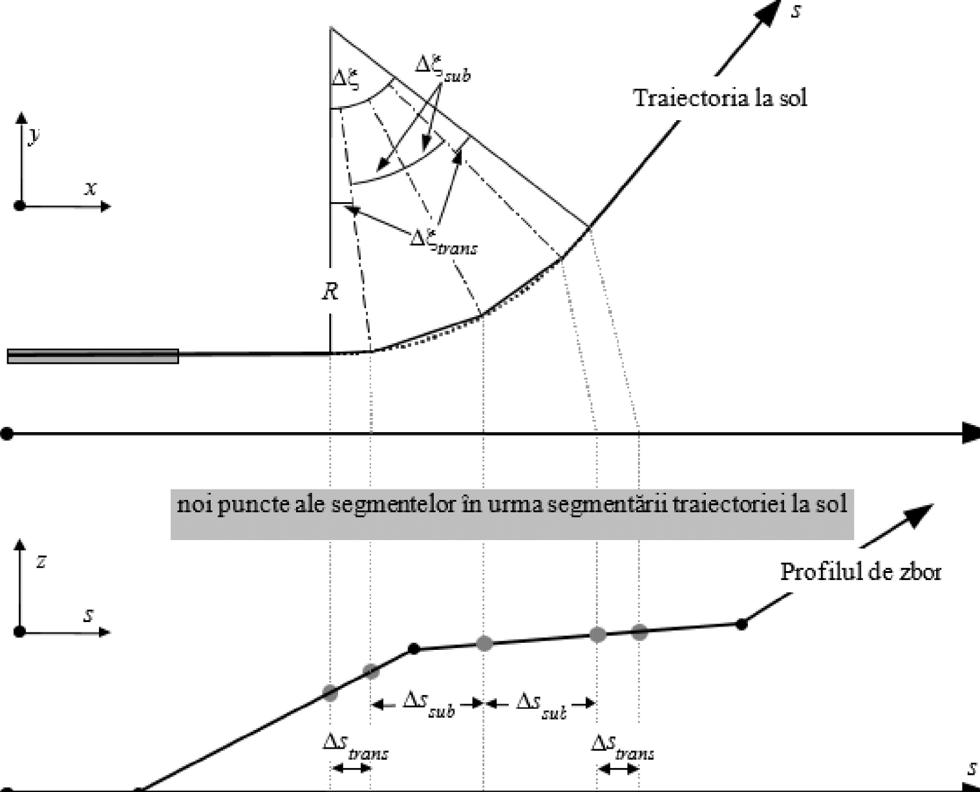
După ce segmentele traiectoriei la sol au fost stabilite în planul x-y, peste acestea se plasează segmentele profilului de zbor (din planul s-z), pentru a obține segmentele tridimensionale (x, y, z) ale traiectoriei.
Traiectoria la sol ar trebui să se întindă întotdeauna de la pistă până dincolo de spațiul acoperit de rețeaua de calcul. Acest lucru poate fi realizat adăugând, dacă este necesar, un segment drept cu lungimea adecvată după ultimul segment al traiectoriei la sol.
Lungimea totală a profilului de zbor, după fuziunea cu traiectoria la sol, trebuie, de asemenea, să se întindă de la pistă până dincolo de spațiul acoperit de rețeaua de calcul. Acest lucru poate fi realizat adăugând, dacă este necesar, un punct suplimentar de profil:
- la sfârșitul unui profil de plecare, cu valorile vitezei și tracțiunii egale cu cele ale ultimului punct al profilului de plecare și cu înălțimea extrapolată liniar între ultimul și penultimul punct al profilului; sau
- la începutul unui profil de sosire, cu valorile vitezei și tracțiunii egale cu cele ale primului punct al profilului de sosire și cu înălțimea extrapolată liniar între primul și al doilea punct al profilului.

Ajustări ale segmentării segmentelor aeriene
După obținerea segmentelor tridimensionale ale traiectului de zbor conform procedurii descrise în secțiunea 2.7.13, pot fi necesare ajustări ale segmentării, pentru a îndepărta punctele prea apropiate ale traiectului de zbor.
Atunci când există puncte adiacente care se situează la 10 metri sau mai puțin unul de celălalt, iar vitezele și tracțiunile asociate sunt aceleași, unul dintre puncte ar trebui eliminat.

⁽¹⁵⁾ În acest scop, lungimea totală a traiectoriei la sol trebuie să depășească întotdeauna lungimea profilului de zbor. Acest lucru poate fi realizat adăugând, dacă este necesar, segmente drepte cu o lungime adecvată după ultimul segment al traiectoriei la sol.
⁽¹⁶⁾ Chiar dacă setările de putere ale motorului rămân constante de-a lungul unui segment, forța de propulsie și accelerația pot suferi modificări ca urmare a variației densității aerului cu înălțimea. Din perspectiva modelării zgomotului, aceste modificări sunt însă, în mod normal, neglijabile.
⁽¹⁷⁾Această valoare a fost recomandată în ediția anterioară a ECAC Doc 29, dar este în continuare considerată provizorie, până la obținerea mai multor date experimentale coroborante.
⁽¹⁸⁾ Definită în acest mod simplu, lungimea totală a traiectului segmentat este ușor mai mică decât cea a traiectului circular. Cu toate acestea, eroarea rezultată a conturului este neglijabilă dacă creșterile unghiulare sunt mai mici de 30°.”

- La punctul 2, subpunctul 2.7.16. se modifică și se înlocuiește cu următorul cuprins :
„2.7.16. Determinarea nivelurilor evenimentului cu ajutorul datelor NPD
Sursa principală a datelor referitoare la zgomotul aeronavelor este baza de date internațională privind zgomotul și performanțele aeronavelor (Aircraft Noise and Performance – ANP). Aceasta prezintă L_{max} și L_{E} sub formă tabelară, ca funcții de distanța de propagare d pentru tipuri și variante specifice de aeronave, configurații de zbor (apropiere, plecare, poziția flapsurilor) și setări de putere P. Aceste valori sunt valabile pentru un zbor constant la vitezele de referință specifice V_{ref} de a lungul unui traiect de zbor drept, teoretic infinit ⁽²⁰⁾.
Modul în care sunt specificate valorile variabilelor independente P și d este descris ulterior. La o singură căutare cu valorile de intrare P și d, valorile de ieșire necesare sunt nivelurile de bază L_{max}(P,d) și/sau L_{E}∞(P,d) (aplicabile pentru un traiect de zbor infinit). Cu excepția cazului în care valorile sunt tabelate exact pentru P și/sau d, este necesar, în general, să se estimeze nivelul (nivelurile) necesar(e) de zgomot al (ale) evenimentului prin interpolare. Se utilizează o interpolare liniară între setările de putere tabelate și o interpolare logaritmică între distanțele tabelate (a se vedea figura 2.7.i).
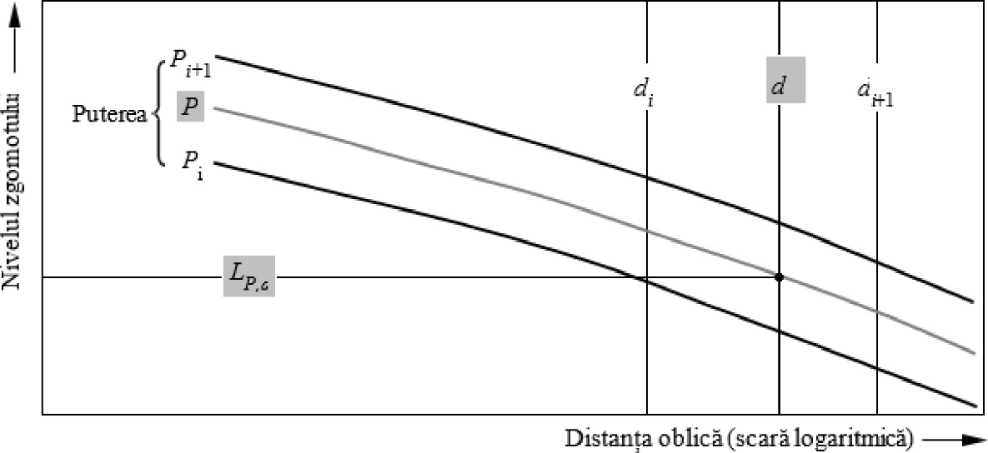

Dacă P_{i} și P_{i+} ₁ sunt valori ale puterii motoarelor pentru care nivelul de zgomot este tabelat în funcție de distanță, nivelul de zgomot L(P) la o distanță dată, pentru puterea intermediară P dintre P_{i} și P_{i+} ₁ este dat de ecuația:
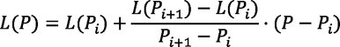 | (2.7.19)
Dacă, la orice setare de putere, d_{i} și d_{i+1} sunt distanțe pentru care sunt tabelate datele privind zgomotul, nivelul zgomotului L(d) pentru distanța intermediară d dintre d_{i} și d_{i+1} este dat de ecuația:
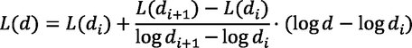 | (2.7.20)
Utilizând ecuațiile (2.7.19) și (2.7.20) se poate obține un nivel de zgomot L(P,d) pentru orice setare de putere P și orice distanță d din domeniul acoperit de baza de date NPD.
În cazul distanțelor d din afara domeniului acoperit de baza de date NPD, ecuația 2.7.20 se utilizează pentru a extrapola pornind de la ultimele două valori, și anume, spre interior, de la L(d₁) și L(d₂) sau, spre exterior, de la L(d_{I-1}) și L(d_{I}), unde I este numărul total de puncte NPD de pe curbă. Prin urmare,
spre interior:
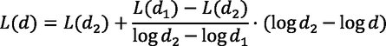 | (2.7.21)
spre exterior:
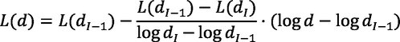 | (2.7.22)
Deoarece la distanțe d scurte nivelurile de zgomot cresc foarte rapid cu scăderea distanței de propagare, se recomandă să se impună o limită inferioară de 30 m pentru distanța d, și anume d = max (d, 30 m).
Ajustarea datelor standard NPD ca urmare a impedanței
Datele NPD din baza de date ANP sunt standardizate pentru condițiile atmosferice de referință (temperatura de 25 °C și presiunea de 101,325 kPa). Înainte de aplicarea metodei de interpolare/extrapolare descrise anterior, se aplică o ajustare a acestor date standard NPD ca urmare a impedanței acustice.
Impedanța acustică se referă la propagarea undelor sonore într-un mediu acustic și este definită ca fiind un produs al densității aerului și al vitezei sunetului. Pentru o intensitate a sunetului dată (putere per unitate de suprafață), percepută la o distanță specifică de sursă, presiunea acustică asociată (utilizată pentru a defini metricile SEL și L_{Amax}) depinde de impedanța acustică a aerului la locul de măsurare. Este o funcție de temperatură și de presiunea atmosferică (și, indirect, de altitudine). Prin urmare, este necesar să se ajusteze datele standard NPD din baza de date ANP pentru a ține seama de condițiile reale de temperatură și presiune la punctul receptor, care sunt, în general, diferite de condițiile standardizate ale datelor ANP.
Ajustarea care trebuie aplicată nivelurilor standard NPD ca urmare a impedanței este exprimată după cum urmează:
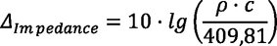 | (2.7.23)

Δ _{Impedance} ajustarea ca urmare a impedanței pentru condițiile atmosferice reale de la punctul receptor (dB)
ρ·c impedanța acustică (newtoni • secunde/m³) a aerului la elevația aerodromului (409,81 fiind impedanța aerului asociată condițiilor atmosferice de referință ale datelor NPD din baza de date ANP).
Impedanța ρ·c este calculată după cum urmează:
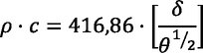 | (2.7.24)
δ este p/po raportul dintre presiunea aerului ambiental la altitudinea observatorului și presiunea standard a aerului la nivelul mediu al mării: p₀ = 101,325 kPa (sau 1013,25 mb)
θ este (T + 273,15)/(T₀ + 273,15) raportul dintre temperatura aerului la altitudinea observatorului și temperatura standard a aerului la nivelul mediu al mării: T₀ = 15,0 °C.
Ajustarea ca urmare a impedanței acustice este, de obicei, mai mică de câteva zecimi de decibel. Ar trebui să se observe, în special, că, în condițiile atmosferice standard (p₀ = 101,325 kPa și T₀ = 15,0 °C), ajustarea ca urmare a impedanței este mai mică de 0,1 dB (0,074 dB). Cu toate acestea, atunci când există o variație semnificativă a temperaturii și a presiunii atmosferice față de condițiile atmosferice de referință ale datelor NPD, ajustarea poate fi mai substanțială.

- La punctul 2 subpunctul 2.7.18., titlul „Puterea segmentului P” și cuprinsul acestuia se modifică și se înlocuiesc cu următorul cuprins:
„Puterea P a unui segment
Datele NPD tabelate descriu zgomotul unei aeronave în zbor drept, constant, pe un traiect de zbor infinit, cu alte cuvinte, la o putere P constantă a motoarelor. Metodologia recomandată împarte traiectele reale de zbor, de a lungul cărora viteza și direcția variază, într-un număr de segmente finite, fiecare dintre acestea fiind apoi considerat ca făcând parte dintr-un traiect de zbor uniform, infinit, pentru care sunt valabile datele NPD. Metodologia prevede însă modificări ale puterii de a lungul unui segment; se consideră că aceasta se modifică pătratic cu distanța, de la P₁ la începutul segmentului, la P₂ la sfârșitul segmentului. Prin urmare, este necesar să se definească pentru segment o valoare P echivalentă, constantă. Se consideră că aceasta este valoarea în punctul de pe segment care este cel mai apropiat de observator. Dacă observatorul se situează în dreptul segmentului (figura 2.7.k), puterea se obține prin interpolare între valorile finale conform ecuației 2.7.8, și anume,
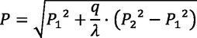 | (2.7.31)
Dacă observatorul se situează în spatele sau în fața segmentului, puterea este cea de la cel mai apropiat punct final, P₁ sau P₂.”.
- La punctul 2 subpunctul 2.7.19., de la sintagma „Corecţia pentru durată CV (Numai nivelurile de expunere LE)”, până la formula 2.7.34, inclusiv, se modifică după cum urmează:
„Corecția pentru durată Δ_{V} (Numai nivelurile de expunere L_{E})
Această corecție ⁽²²⁾ ține seama de modificarea nivelurilor de expunere dacă viteza la sol reală corespunzătoare segmentului diferă de viteza de referință a aeronavei V_{ref} la care se raportează datele de bază NPD.
La fel ca puterea motoarelor, viteza variază de a lungul segmentului traiectului de zbor (de la V_{T1} la V_{T2}, care reprezintă vitezele obținute utilizând apendicele B sau un profil de zbor precalculat anterior).
Pentru segmentele aeriene, V_{seg} este viteza segmentului la cel mai apropiat punct de apropiere S, obținută prin interpolare între valorile punctelor finale ale segmentului presupunând că aceasta variază pătratic cu timpul, și anume, dacă observatorul se situează în dreptul segmentului:
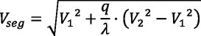 | (2.7.32)
⁽²²⁾ Aceasta este cunoscută sub denumirea de corecția pentru durată, deoarece ține seama de efectele vitezei aeronavei asupra duratei evenimentului sonor, aplicând presupunerea simplă că, dacă niciun alt parametru nu se schimbă, durata și, prin urmare, energia acustică primită ca urmare a evenimentului este invers proporțională cu viteza sursei.”.

- La punctul 2 subpunctul 2.7.19., numerele formulelor (2.7.35), (2.7.36) și (2.7.37) se modifică și se înlocuiesc cu următorul cuprins:
„(2.7.33)”, „(2.7.34)”, „(2.7.35)”.
- La punctul 2 subpunctul 2.7.19. titlul „Geometria propagării sunetului”, sintagma „Figura 2.7.l” se modifică și se înlocuiește cu sintagma „Figura 2.7.m”.
- La punctul 2 subpunctul 2.7.19. titlul „Corecţia aferentă amplasării motoarelor ΔI”, valorile aferente literelor a, b și c pentru motoarele montate sub aripi și pentru motoarele montate pe fuzelaj se vor scrie sub formă tabelară, după cum urmează:

„a = 0,00384, | b = 0,0621, | c = 0,8786 | pentru motoarele montate sub aripi și | (2.7.36)
a = 0,1225, | b = 0,3290, | c = 1 | pentru motoarele montate pe fuzelaj. | (2.7.37)”
- La punctul 2 subpunctul 2.7.19. titlul „Atenuarea laterală a segmentului finit”, paragraful de sub Figura 2.7.p: „Observatorul în dreptul segmentului”, se modifică și înlocuiește cu următorul cuprins:
„Pentru a calcula atenuarea laterală utilizând ecuația (2.7.40) (unde β este măsurat în planul vertical), se recomandă un traiect de zbor orizontal prelungit. Traiectul de zbor orizontal prelungit este definit în planul vertical care trece prin S₁S₂ și are aceeași distanță perpendiculară oblică d_{p} până la observator. Acesta este vizualizat prin rotirea triunghiului ORS și a traiectului de zbor atașat acestuia în jurul OR (a se vedea figura 2.7.p) cu unghiul γ, formând astfel triunghiul ORS’. Unghiul de elevație al acestui traiect orizontal echivalent (acum în plan vertical) este β = tan⁻¹(ℓh/) ( rămâne neschimbat). În acest caz, pentru un observator situat în dreptul traiectului, unghiul β și atenuarea laterală rezultată Λ(β, ℓ) sunt aceleași pentru metricile L_{E} și L_{max}.”

- La punctul 2 subpunctul 2.7.19. titlul „Atenuarea laterală a segmentului finit”, de la descrierea Figurii 2.7.q până la formula 2.7.55 inclusiv, textul se modifică și se înlocuiește cu următorul cuprins:
„Figura 2.7.r ilustrează situația în care punctul observatorului O se află în spatele segmentului finit, nu în dreptul acestuia. În acest caz, segmentul este observat ca fiind o parte mai îndepărtată a unui traiect infinit; o perpendiculară poate fi trasată numai în punctul S_{p} de pe prelungirea acestuia. Triunghiul OS₁S₂ corespunde Figurii 2.7.j care definește corecția segmentului Δ_{F}. În acest caz, parametrii directivității și atenuării laterale sunt însă mai puțin evidenți.
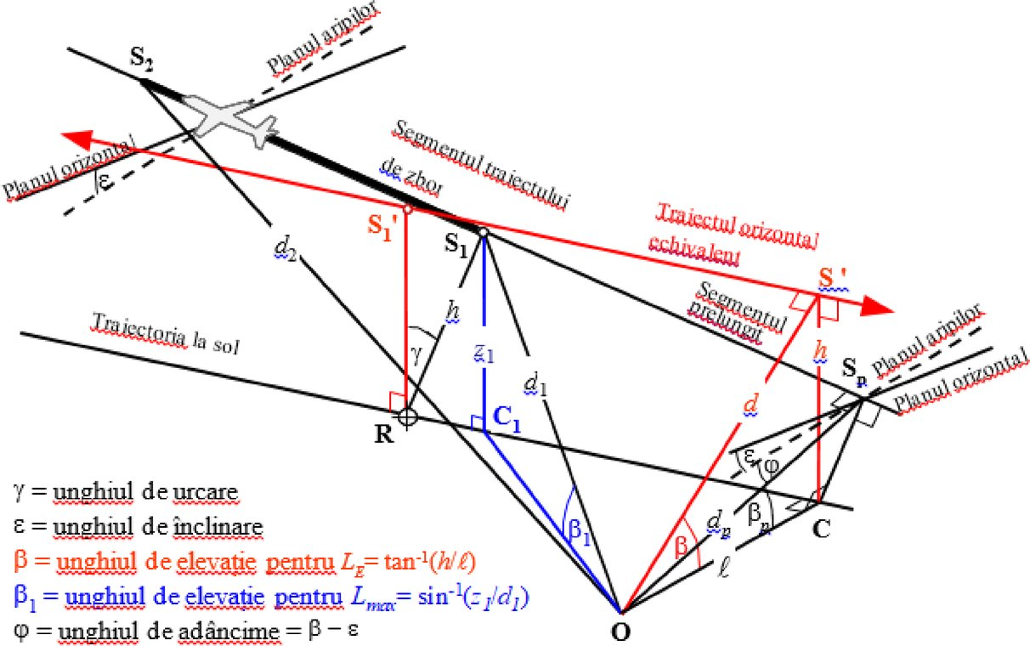

Pentru metricile nivelului maxim, se consideră că distanța NPD este distanța cea mai scurtă până la segment, și anume, d = d₁. Pentru metricile nivelului de expunere, aceasta este distanța cea mai scurtă d_{p} de la O la S_{p} pe traiectul de zbor prelungit, respectiv, nivelul interpolat din tabelul NPD este L_{E}∞ (P₁, d_{p}).
Parametrii geometrici pentru atenuarea laterală diferă, de asemenea, în cazul calculelor pentru nivelul maxim și, respectiv, pentru nivelul de expunere. Pentru metricile nivelului maxim ajustarea Λ(β,ℓ) este dată de ecuația 2.7.40 cu β = β₁ = sin⁻¹ (z₁ /d₁) și 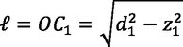 , unde β₁ și d₁ sunt definiți de triunghiul OC₁S₁ în planul vertical care trece prin O și S₁.
Atunci când se calculează atenuarea laterală numai pentru segmentele aeriene și pentru metricile nivelului de expunere, ℓ rămâne cea mai scurtă deplasare laterală față de prelungirea segmentului (OC). Dar pentru a defini o valoare adecvată a β, este necesară, din nou, vizualizarea unui traiect de zbor orizontal echivalent (infinit), din care se poate considera că face parte segmentul. Acesta este trasat prin S₁' la înălțimea h deasupra suprafeței, unde h este egală cu lungimea dreptei RS₁, care este perpendiculara de la traiectoria la sol la segment. Acest lucru este echivalent cu rotirea traiectului de zbor prelungit real cu unghiul γ în jurul punctului R (a se vedea figura 2.7.q). În măsura în care R se află pe perpendiculara în S₁, care este punctul de pe segment cel mai apropiat de O, traiectul orizontal echivalent se construiește la fel ca atunci când O se situează în dreptul segmentului.
Punctul de apropiere de pe traiectul orizontal echivalent care este cel mai apropiat de observatorul O este S’, situat la distanța oblică d, astfel încât triunghiul OCS′ format în plan vertical definește unghiul de elevație β = cos⁻¹(ℓ/d). Deși această transformare ar putea părea destul de complicată, ar trebui să se observe că geometria de bază a sursei (definită de d₁, d₂ și φ) rămâne neschimbată, sunetul care se propagă dinspre segment către observator fiind pur si simplu același ca în cazul în care întregul zbor de a lungul segmentului înclinat prelungit la infinit (din care, în scopul modelării, face parte segmentul) s-ar derula la viteza V și puterea P₁ constante. Atenuarea laterală a sunetului provenit de la segment și primit de observator, pe de altă parte, nu depinde de β_{p}, unghiul de elevație al traiectului prelungit, ci de β, cel al traiectului orizontal echivalent.
Ținând seama că, astfel cum a fost conceput pentru modelare, efectul instalării motorului Δ_{I} este bidimensional, unghiul de adâncime care îl definește φ este măsurat tot lateral față de planul aripilor aeronavei (nivelul de referință al evenimentului este în continuare cel generat de aeronava care parcurge traiectul de zbor infinit reprezentat de segmentul prelungit). Prin urmare, unghiul de adâncime se determină la cel mai apropiat punct de apropiere, respectiv φ = β_{p}– ε, unde β_{p} este unghiul S_{p}OC.
Cazul observatorului situat în fața segmentului nu este descris separat; este evident că acesta este, în esență, același cu cazul în care observatorul se află în spatele segmentului.
Cu toate acestea, pentru metricile nivelului de expunere, în cazul cărora pozițiile observatorului sunt în spatele segmentelor de la sol în timpul rulării pentru decolare și în fața segmentelor de la sol în timpul rulării după aterizare, valoarea β devine aceeași cu cea pentru metricile nivelului maxim.
Pentru pozițiile din spatele segmentelor de rulare pentru decolare:
β = β₁ = sin⁻¹(z₁/d₁) și

Pentru pozițiile din fața segmentelor de rulare după aterizare:
β = β₂ = sin⁻¹(z₂/d₂) și 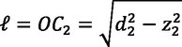
Motivul pentru care se utilizează aceste expresii specifice este legat de aplicarea funcției de directivitate la începutul rulării în spatele segmentelor de rulare pentru decolare, precum și de ipoteza directivității semicirculare înaintea segmentelor de rulare după aterizare.

Corecția segmentului finit Δ_{F}(Numai nivelurile de expunere L_{E})
Nivelul de expunere de referință la zgomot ajustat se referă la o aeronavă în zbor continuu, drept, constant, orizontal (deși cu un unghi de înclinare ε care este incompatibil cu zborul drept). Aplicarea corecției (negative) a segmentului finit Δ_{F} = 10•lg(F), unde F este fracția energiei, ajustează în continuare nivelul la cel corespunzător cazului în care aeronava ar fi parcurs numai segmentul finit (sau ar fi fost complet silențioasă în restul traiectului de zbor infinit).
Termenul fracției energiei ține seama de directivitatea longitudinală pronunțată a zgomotului aeronavei și de unghiul subîntins de segment la poziția observatorului. Deși procesele care stau la baza direcționalității sunt foarte complexe, contururile rezultate sunt, conform studiilor efectuate, destul de insensibile la caracteristicile direcționale precise presupuse. Expresia Δ_{F}de mai jos se bazează pe un model de radiație acustică dipol de 90 de grade de puterea a patra. Se presupune că acesta nu este afectat de directivitatea și atenuarea laterală. Modul de calcul al acestei corecții este descris în detaliu în apendicele E.
Fracția energiei F depinde de triunghiul „vizualizării”OS₁S₂ definit în figurile 2.7.j-2.7.l, astfel încât:
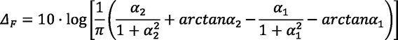 | (2.7.45)
cu:
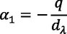; 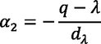; ; 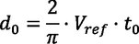
Unde dλ este cunoscută sub denumirea de „distanță la scară” (a se vedea apendicele E) și V_{ref} = 270,05 ft/s (pentru viteza de referință de 160 de noduri). A se observa că L_{max}(P, d_{p}) este nivelul maxim preluat din datele NPD pentru distanța perpendiculară d_{p}, NU L_{ma x}al segmentului. Se recomandă să se aplice pentru Δ_{F.} o limită inferioară de -150 dB.
În cazul particular în care pozițiile observatorului se află în spatele fiecărui segment de rulare la sol pentru decolare, se utilizează o formă redusă a fracției zgomotului exprimate prin ecuația 2.7.45, ce corespunde cazului specific în care q = 0.
Aceasta este denumită, unde „d” indică faptul că se utilizează pentru operațiunile de plecare, și este calculată după cum urmează:
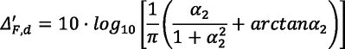 | (2.7.46.a)
unde: α₂ = λ / dλ.
Această formă particulară a fracțiunii zgomotului se utilizează împreună cu funcția directivității la începutul rulării, a cărei metodă de aplicare este explicată în detaliu în secțiunea de mai jos.
În cazul particular în care pozițiile observatorului se află în fața fiecărui segment de rulare la sol după aterizare, se utilizează o formă redusă a fracției zgomotului exprimate prin ecuația 2.7.45, ce corespunde cazului specific în care q = λ. Aceasta este denumită Δ’_{F,a}, unde „a” indică faptul că se utilizează pentru operațiunile de sosire, și este calculată după cum urmează:
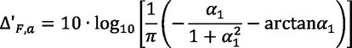 | (2.7.46.b)
unde: α₁ = -λ / dλ.
Utilizarea acestei forme, fără aplicarea vreunei ajustări suplimentare pentru directivitatea orizontală (spre deosebire de cazul în care pozițiile se află în spatele segmentelor de rulare la sol pentru decolare - a se vedea secțiunea privind directivitatea la începutul rulării), presupune implicit o directivitate orizontală semicirculară în fața segmentelor de rulare la sol după aterizare.

Funcția directivității la începutul rulării Δ_{SOR}
Zgomotul aeronavelor, în special al aeronavelor cu reacție echipate cu motoare cu rată scăzută de by-pass, prezintă un model de radiație lobat în arcul din spate, care este caracteristic pentru zgomotul produs de evacuarea jetului de gaze. Acest model este cu atât mai pronunțat, cu cât viteza jetului de gaze este mai mare și viteza aeronavei este mai mică. Acest lucru are o semnificație specială pentru pozițiile observatorului din spatele punctului de începere a rulării, unde sunt îndeplinite ambele condiții. Funcția directivității Δ _{SOR} ține seama de acest efect.
Funcția Δ_{SOR} a fost stabilită în urma mai multor campanii de măsurare a zgomotului cu ajutorul unor microfoane poziționate corespunzător în spatele și în dreptul punctului de început al rulării pentru aeronavele cu reacție care decolează.
Figura 2.7.r ilustrează geometria relevantă. Unghiul de azimut Ψ dintre axa longitudinală a aeronavei și vectorul îndreptat către observator este definit de:
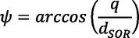 | (2.7.47)
Distanța relativă q este negativă (a se vedea figura 2.7.j), astfel încât Ψ variază de la 90° față de direcția de deplasare înainte a aeronavei, la 180° în direcție inversă.
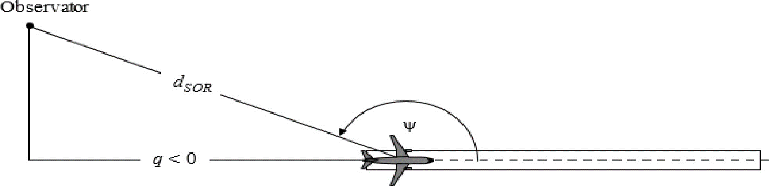
Funcția Δ_{SOR} reprezintă variația zgomotului total produs de rularea la sol pentru decolare, măsurat în spatele punctului de început al rulării, în raport cu zgomotul total produs de rularea la sol pentru decolare, măsurat în dreptul punctului de început al rulării, la aceeași distanță:
L_{TGR}(d_{SOR}, ψ) = L_{TGR}(d_{SOR},90°) + Δ_{SOR}(d_{SOR},ψ) | (2.7.48)

Unde L_{TGR}(d_{SOR},90°) este nivelul total de zgomot produs de rularea la sol pentru decolare în punctul aflat la distanța d_{SOR}, în dreptul punctului de început al rulării. Δ_{SOR} este aplicată ca o ajustare a nivelului de zgomot provenit de la un segment al traiectului de zbor (de exemplu, L_{max,seg} sau L_{E,seg}), după cum se arată în ecuația 2.7.28.
Funcția de directivitate SOR, în decibeli, pentru aeronavele cu reacție cu motor turboventilator este dată de următoarea ecuație:
Pentru 90° ≤ Ψ < 180°:
(2.7.49)

Funcția de directivitate SOR, în decibeli, pentru aeronavele cu motor turbopropulsor este dată de următoarea ecuație:
Pentru 90° ≤ Ψ < 180°:
(2.7.50)

Dacă distanța d_{SOR} depășește distanța de standardizare d_{SOR,0}, corecția de directivitate se înmulțește cu un factor de corecție pentru a ține seama de faptul că directivitatea devine mai puțin pronunțată la distanțe mai mari de aeronavă, și anume:
 | (2.7.51)
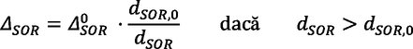 | (2.7.52)
Distanța de standardizare d_{SOR,0} este egală cu 762 = m (2500 ft).
Funcția Δ_{SOR} descrisă mai sus captează mai ales efectul pronunțat al directivității pe porțiunea inițială a rulării pentru decolare, la pozițiile aflate în spatele punctului de început al rulării (deoarece acesta este punctul cel mai apropiat de receptori și în care raportul dintre viteza jetului de gaze și viteza aeronavei atinge cea mai mare valoare). Cu toate acestea, utilizarea Δ_{SOR} stabilite în acest mod este «generalizată» pentru pozițiile din spatele fiecărui segment individual de rulare la sol pentru decolare, deci nu numai pentru cele din spatele punctului de început al rulării (în cazul decolării). Δ_{SOR} stabilită nu se aplică pozițiilor din fața segmentelor individuale de rulare la sol pentru decolare și nici pozițiilor din spatele sau din fața segmentelor individuale de rulare la sol după aterizare.
Parametrii d_{SOR} și Ψ sunt calculați față de începutul fiecărui segment individual de rulare la sol. Nivelul evenimentului L_{SEG} pentru o poziție aflată în spatele unui segment dat de rulare la sol pentru decolare se calculează pentru a respecta formalismul funcției Δ_{SOR} acesta este calculat, în esență, pentru punctul de referință situat în dreptul punctului de început al segmentului, la aceeași distanță d_{SOR} ca punctul real, și este apoi ajustat cu Δ_{SOR} pentru a obține nivelul evenimentului la punctul real”.

- La punctul 2 subpunctul 2.7.24 titlul „Nivelurile sonore echivalente ponderate”, numerele formulelor „(2.7.56) – (2.7.59)” se modifică și se înlocuiesc cu numerele „(2.7.53) – (2.7.56).
- La punctul 2 subpunctul 2.7.24 titlul „Nivelurile sonore echivalente ponderate”, sintagma “ecuația 2.7.56” se înlocuiește cu sintagma „ecuația 2.7.53”.
- La punctul 2 subpunctul 2.7.25 titlul „Numărul ponderat de operaţiuni”, sintagma “(ecuațiile 2.7.56 și 2.5.57)” se înlocuiește cu sintagma „(ecuațiile 2.7.53 și 2.5.54)” și sintagma „Din ecuația (2.7.57)” se inlocuieste cu sintagma „Din ecuația (2.7.54)”.

- La punctul 2, subpunctul 2.8 se modifică și înlocuiește cu următorul cuprins:
„2.8. Expunerea la zgomot
Determinarea suprafeței expuse la zgomot
Evaluarea suprafeței expuse la zgomot se bazează pe puncte de evaluare a zgomotului situate la 4 m ± 0,2 deasupra solului, care corespund punctelor receptoare definite în secțiunile 2.5, 2.6 și 2.7 și se calculează pe o rețea pentru surse individuale.
Se atribuie un nivel de zgomot punctelor rețelei situate în interiorul clădirilor, considerând că cele mai apropiate puncte de recepție a zgomotului situate în afara clădirilor sunt cele mai silențioase; zgomotul produs de aeronave face excepție, deoarece în acest caz calculul se efectuează fără a lua în considerare prezența clădirilor și se utilizează direct punctul recepție a zgomotului care se situează într-o clădire.
În funcție de rezoluția rețelei, se atribuie fiecărui punct de calcul din rețea o suprafață corespunzătoare. De exemplu, într-o rețea de 10 m × 10 m, fiecare punct de evaluare reprezintă o suprafață de 100 demetri pătrați, care este expusă nivelului calculat de zgomot.
Atribuirea de puncte de evaluare a zgomotului pentru clădirile care nu cuprind locuințe
Evaluarea expunerii la zgomot a clădirilor care nu cuprind locuințe, cum ar fi școlile și spitalele, se bazează pe puncte de evaluare a zgomotului situate la 4 ± 0,2 m deasupra solului, care corespund punctelor receptoare definite în secțiunile 2.5, 2.6 și 2.7.
Pentru evaluarea clădirilor care nu cuprind locuințe și sunt expuse la zgomotul produs de aeronave, fiecare clădire este asociată celui mai zgomotos punct de recepție a zgomotului situat în clădire sau, dacă acesta nu există, situat pe rețeaua care înconjoară clădirea.
Pentru evaluarea clădirilor care nu cuprind locuințe și sunt expuse la surse de zgomot aflate pe sol, punctele receptoare sunt plasate la aproximativ 0,1 m înaintea fațadelor clădirilor. Reflexiile pe fațadele respective nu se includ în calcul. Clădirea este apoi asociată celui mai zgomotos punct receptor de pe fațadele sale.
Determinarea locuințelor expuse la zgomot și a persoanelor care trăiesc în locuințe expuse la zgomot
Pentru evaluarea expunerii la zgomot a locuințelor și a expunerii persoanelor care trăiesc în locuințe, se iau în considerare numai clădirile rezidențiale. Locuințele sau persoanele nu se atribuie clădirilor nerezidențiale, cum ar fi cele utilizate exclusiv ca școli, spitale, clădiri de birouri sau fabrici. Locuințele și persoanele care trăiesc în locuințe sunt atribuite clădirilor rezidențiale pe baza celor mai recente date oficiale (în funcție de reglementările relevante ale statului membru).
Numărul de locuințe din clădirile rezidențiale și de persoane care trăiesc în aceste locuințe reprezintă parametri intermediari importanți pentru estimarea expunerii la zgomot. Din păcate, datele privind acești parametri nu sunt întotdeauna disponibile. Mai jos se precizează modul în care pot fi obținuți acești parametri din datele disponibile.
Simbolurile utilizate în continuare sunt:
BA = suprafața bazei clădirii
DFS = suprafața locuibilă
DUFS = suprafața locuibilă a unității locative
H = înălțimea clădirii
FSI = suprafața locuibilă per persoană care trăiește în locuințe
Dw = numărul de locuințe
Inh= numărul de persoane care trăiesc în locuințe
NF = numărul de etaje
V = volumul clădirilor rezidențiale
Pentru calcularea numărului de locuințe și de persoane care trăiesc în locuințe, se utilizează fie procedura descrisă la cazul 1, fie procedura descrisă la cazul 2, în funcție de disponibilitatea datelor.
Cazul 1: datele privind numărul de locuințe și de persoane care trăiesc în locuințe sunt disponibile
1A:
Numărul de persoane care trăiesc în locuințe este cunoscut sau a fost estimat pe baza numărului de unități locative. În acest caz, numărul de persoane care trăiesc în locuințele dintr-o clădire reprezintă suma numerelor persoanelor care trăiesc în toate unitățile locative din clădire:
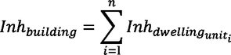 | (2.8.1)
1B:
Numărul de locuințe sau de persoane care trăiesc în locuințe este cunoscut numai pentru entitățile mai mari decât o clădire, de exemplu, pentru zone de recensământ, grupuri de clădiri, cartiere sau chiar o întreagă municipalitate. În acest caz, numărul de locuințe dintr-o clădire și numărul de persoane care trăiesc în locuințele respective se estimează pe baza volumului clădirii:
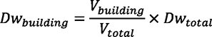 | (2.8.2a)

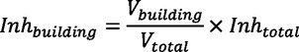 | (2.8.2b)
Indicele „total” se referă la entitatea luată în considerare. Volumul clădirii este produsul dintre suprafața bazei clădirii și înălțimea acesteia:
V_{building} = BA_{building} x H_{building} | (2.8.3)
Dacă înălțimea clădirii nu este cunoscută, aceasta se estimează pe baza numărului de etaje NF_{building} , presupunând că înălțimea medie a unui etaj este de 3 m:
H_{building} = NF_{building} x 3m | (2.8.4)
Dacă nici numărul de etaje nu este cunoscut, se utilizează o valoare implicită pentru numărul de etaje, care este reprezentativă pentru cartier sau sector. Volumul total al clădirilor rezidențiale din entitatea luată în considerare V_{total} se calculează ca sumă a volumelor tuturor clădirilor rezidențiale din entitate:
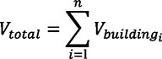 | (2.8.5)
Cazul 2: nu sunt disponibile date privind numărul de persoane care trăiesc în locuințe
În acest caz, numărul de persoane care trăiesc în locuințe se estimează pe baza suprafeței locuibile medii per persoană care trăiește în locuințe, FSI. Dacă acest parametru nu este cunoscut, se utilizează o valoare implicită.
2A:
Suprafața locuibilă este cunoscută pe baza unităților locative.
În acest caz, numărul de persoane care trăiesc în fiecare unitate locativă este estimat după cum urmează:
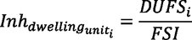 | (2.8.6)
Numărul total de persoane care trăiesc în locuințele din clădire poate fi apoi estimat ca în cazul 1A.
2B:
Suprafața locuibilă este cunoscută pentru întreaga clădire, respectiv se cunoaște suma suprafețelor locuibile ale tuturor unităților locative din clădire.
În acest caz, numărul de persoane care trăiesc în locuințe este estimat după cum urmează:
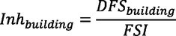 | (2.8.7)
2C:
Suprafața locuibilă este cunoscută numai pentru entitățile mai mari decât o clădire, de exemplu, pentru zone de recensământ, grupuri de clădiri, cartiere sau chiar o întreagă municipalitate.
În acest caz, numărul de persoane care trăiesc în locuințele dintr-o clădire se estimează pe baza volumului clădirii, astfel cum se arată în Cazul 1B, numărul total de persoane care trăiesc în locuințe fiind estimat după cum urmează:
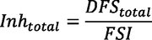 | (2.8.8)
2D:
Suprafața locuibilă nu este cunoscută.
În acest caz, numărul de persoane care trăiesc în locuințele dintr-o clădire se estimează astfel cum se arată în Cazul 2B, suprafața locuibilă fiind estimată după cum urmează:
(2.8.9)
DFS_{building} = BA_{building} x 0.8 x NF_{building} | (2.8.9
Factorul 0,8 este factorul de conversie suprafață brută → suprafață locuibilă. Dacă se cunoaște un alt factor care este reprezentativ pentru zonă, se utilizează acesta în schimb și se documentează clar. Dacă numărul de etaje al clădirii nu este cunoscut, acesta se estimează pe baza înălțimii clădirii H_{building} , ceea ce conduce, de regulă, la un număr zecimal de etaje:
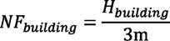 | (2.8.10)
Dacă nu se cunosc nici înălțimea clădirii, nici numărul de etaje, se utilizează pentru numărul de etaje o valoare implicită, care este reprezentativă pentru cartier sau sector.
Atribuirea de puncte de evaluare a zgomotului pentru locuințe și persoanele care trăiesc în locuințe
Evaluarea expunerii la zgomot a locuințelor și a persoanelor care trăiesc în locuințe se bazează pe puncte de evaluare a zgomotului situate la 4 ± 0,2 m deasupra solului, care corespund punctelor receptoare definite în secțiunile 2.5, 2.6 și 2.7.
Pentru calcularea numărului de locuințe și de persoane care trăiesc în locuințe și sunt expuse la zgomotul produs de aeronave, toate locuințele dintr-o clădire și persoanele care trăiesc în aceste locuințe sunt asociate celui mai zgomotos punct de recepție a zgomotului situat în clădire sau, dacă acesta nu există, situat pe rețeaua care înconjoară clădirea.
Pentru calcularea numărului de locuințe și de persoane care trăiesc în locuințe și sunt expuse la surse de zgomot aflate pe sol, punctele receptoare sunt plasate la aproximativ 0,1 m înaintea fațadelor clădirilor rezidențiale. Reflexiile pe fațadele respective nu se includ în calcul. Pentru localizarea punctelor receptoare se utilizează fie procedura descrisă la cazul 1, fie procedura descrisă la cazul 2.
- Cazul 1: fațade împărțite în intervale regulate pe fiecare fațadă
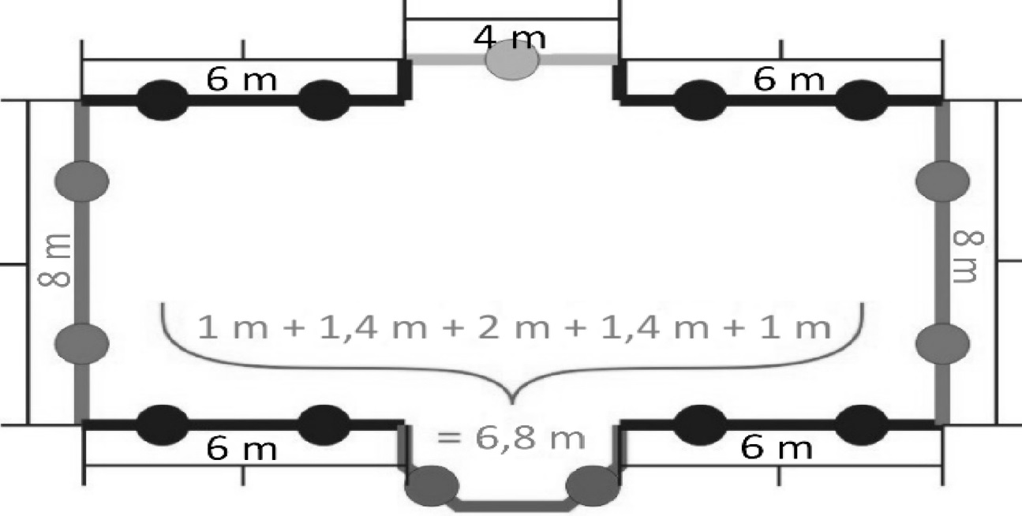
- Segmentele cu o lungime mai mare de 5 m sunt împărțite în intervale regulate cu cea mai mare lungime posibilă, care trebuie să fie însă mai mică sau egală cu 5 m. Punctele receptoare se plasează în mijlocul fiecărui interval regulat.
- Segmentele rămase care depășesc lungimea de 2,5 m sunt reprezentate printr-un punct receptor în mijlocul fiecărui segment.
- Segmentele adiacente rămase cu o lungime totală mai mare de 5 m sunt tratate ca obiecte poligonale într-un mod similar cu cel descris la literele (a) și (b).

Cazul 2: fațade împărțite la o distanță determinată de la începutului poligonului

- Fațadele sunt considerate separat sau sunt împărțite la fiecare 5 m de la poziția de început, punctul receptor fiind plasat la jumătatea distanței de fațadă sau de segmentul de 5 m.
- Secțiunea rămasă are punctul său receptor în punctul din mijloc.
Atribuirea locuințelor și a persoanelor care trăiesc în locuințe către punctele receptoare
Dacă sunt disponibile informații privind amplasarea locuințelor pe amprenta la sol a clădirii, locuința respectivă și persoanele care trăiesc în aceasta sunt atribuite punctului receptor de la fațada cea mai expusă a locuinței. În această situație sunt, de exemplu, casele individuale, casele semi-individuale și casele înșiruite, blocurile de apartamente a căror divizare internă este cunoscută, clădirile la care mărimea suprafeței etajului indică existența unei singure locuințe pe etaj sau clădirile la care mărimea suprafeței și înălțimea indică existența unei singure locuințe în clădire.
Dacă nu sunt disponibile informații privind amplasarea locuințelor pe amprenta la sol a clădirii, astfel cum s-a explicat mai sus, se utilizează una din următoarele două metode, după caz și în funcție de clădire, pentru a estima expunerea la zgomot a locuințelor din clădiri și a persoanelor din aceste locuințe.

Informațiile disponibile arată că locuințele sunt astfel dispuse într-un bloc de apartamente încât au o singură fațadă expusă la zgomot.
În acest caz, alocarea numărului de locuințe și a persoanelor care trăiesc în locuințe către punctele receptoare se ponderează cu lungimea fațadei reprezentate conform procedurii aferente cazului 1 sau cazului 2, astfel încât suma tuturor punctelor receptoare să reprezinte numărul total de locuințe atribuite clădirii și de persoane care trăiesc în aceste locuințe.
Informațiile disponibile arată că locuințele sunt astfel dispuse într-un bloc de apartamente încât au mai multe fațade expuse la zgomot sau nu sunt disponibile informații privind numărul de fațade expuse la zgomot ale locuințelor.
În acest caz, pentru fiecare clădire, setul de puncte receptoare asociate se împarte într-o jumătate inferioară și una superioară pe baza valorii mediane ⁽²⁸⁾ a nivelurilor de evaluare calculate pentru fiecare clădire. În cazul unui număr impar de puncte receptoare, procedura se aplică excluzând punctul receptor cu cel mai scăzut nivel de zgomot.
Numărul de locuințe și de persoane care trăiesc în locuințe se distribuie în mod egal punctelor receptoare din jumătatea superioară a setului de date, astfel încât suma tuturor punctelor receptoare din jumătatea superioară a setului de date să reprezinte numărul total de locuințe și de persoane care trăiesc în locuințe. Nu se vor atribui locuințe sau persoane care trăiesc în locuințe către punctele receptoare din jumătatea inferioară a setului de date ⁽²⁹⁾.
⁽²⁸⁾ Valoarea mediană este valoarea care separă jumătatea superioară (50 %) a unui set de date de jumătatea inferioară (50 %)."
⁽²⁹⁾ Jumătatea inferioară a setului de date poate fi asociată cu prezența fațadelor relativ calme. Dacă se știe în avans, de exemplu, pe baza amplasării clădirilor față de sursele dominante de zgomot, care sunt punctele receptoare cu cel mai ridicat/cel mai scăzut nivel de zgomot, nu este necesară calcularea zgomotului pentru jumătatea inferioară.”"

Prezenta Hotărâre a Guvernului transpune prevederile Directivei delegate (UE) 2021/1226 a Comisiei de modificare, în scopul adaptării la progresul științific și tehnic, a anexei II la Directiva 2002/49/CE a Parlamentului European și a Consiliului în ceea ce privește metodele comune de evaluare a zgomotului publicată în Jurnalul Oficial al Comunităţilor Europene (JOCE), seria L, nr. 269 din 28 iulie 2021, cu excepţia artciolelor 18-21 care se transpun conform prevederilor art. 90 din Legea nr. 121/2019 privind evaluarea și gestionarea zgomotului ambiant.
PRIM-MINISTRU
Nicolae-Ionel CIUCĂ

